Картотека пальчиковых игр.

Тема: «День Знаний. Детский сад».
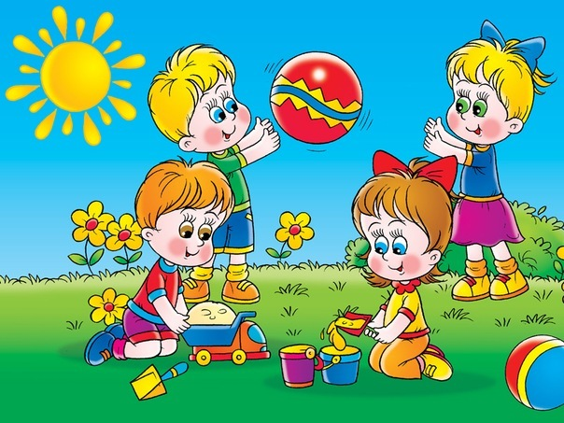
«Детский сад».
Детский сад, детский сад. (Хлопки) Он всегда детям рад. (Сжимать и разжимать кулачки) Буду в садике играть И конструктор собирать. Буду бойко танцевать И лепить, и рисовать. (Загибать пальчики на каждое занятие )
« В детском саду».
Как живёшь? Вот так! (Показать большой палец.) Как идёшь? Вот так! (Пошагать двумя пальцами) Как берёшь? Вот так! (Тремя пальцами.) Как даёшь? Вот так! (Раскрытой ладонью.) Как грозишь? Вот так! (Указательным пальцем.) Ночью спишь? Вот так! (Все пальцы сложить «лодочкой» и положить на них голову.) Ждёшь обед? Вот так! (Кулачок под щёку.) А шалишь? Вот так! (Надуть щёки и ударить по ним ладошками.)
«Наша группа».
В нашей группе все друзья. (ритмично стучат кулачками по столу) Самый младший - это я. Это Маша, Это Саша, Это Юра, Это Даша. (разжимают кулачки, начиная с мизинчика)
«Встали пальчики».
Этот пальчик хочет спать (Поочередно пригибать пальцы к ладошке, начиная с мизинца.) Этот пальчик -прыг в кровать, Этот пальчик прикорнул Этот пальчик уж заснул Тише, тише, не шуми, Пальчики не разбуди. (Пожать большой пальчик)
Встали пальчики –«Ура!»
В детский сад идти пора! (Кулачки разжать и растопырить пальцы)
«Дружба».
Дружат в нашей группе девочки и мальчики. (соединять пальцы в «замок») С вами мы подружим маленькие пальчики. (касание кончиков пальцев обеих рук) Раз, два, три, четыре, пять - начинай считать опять. (парное касание пальцев от мизинцев) Раз, два, три, четыре, пять - мы закончили считать. (руки вниз, встряхнуть кистями)
«Девочки и мальчики»
Наши девочки и мальчики (дети держат руки на поясе)
Ловко прыгают как мячики (прыгают)
Головой слегка качают (качают головой)
И красиво приседают (приседают)
Ручками хлопают вот так, вот так (хлопки 4 раза)
Ножками топают вот так, вот так (топают 4 раза)
Кулачки сжимают вот так. вот так (Показывают один кулачок, потом другой)
Ладошки раскрывают вот так, вот так (Поочерёдно раскрывают ладошки)
На ладошки мы подуем (Дуют поочерёдно на обе ладошки)
Наши пальчики разбудим. (Шевелят пальчиками)

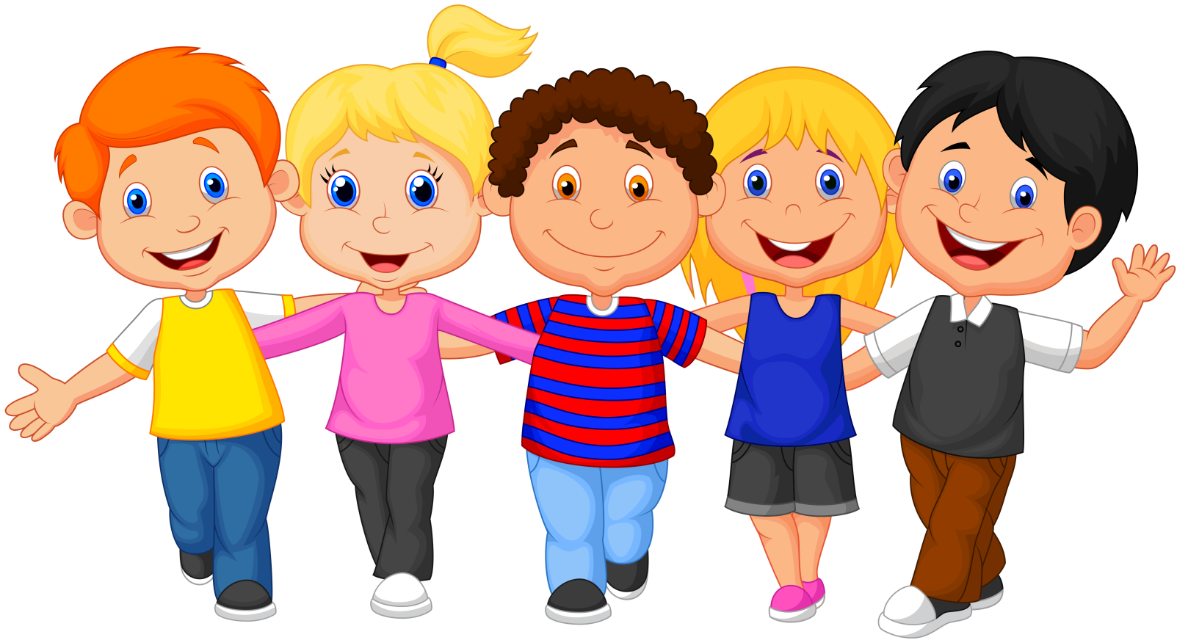

Тема: «Игрушки»
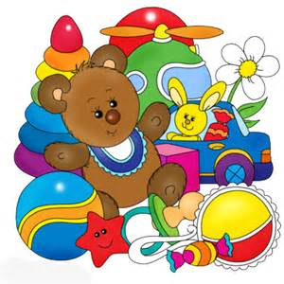
«Игрушки» У Антошки есть игрушки: (Поочерёдно сгибают пальцы, начиная с большого) Вот весёлая лягушка. Вот железная машина. Это мяч. Он из резины. Разноцветная матрёшка И с хвостом пушистым кошка.
«Танины игрушки» На большом диване в ряд Куклы Танины сидят: (Попеременно хлопают в ладоши и стучат кулачками) Два медведя, Буратино, И весёлый Чипполино, И котёнок, и слонёнок. (Загибают поочерёдно все пальчики) Раз, два, три, четыре, пять, (Разгибают поочерёдно пальчики) Помогаем нашей Тане Мы игрушки сосчитать. (Попеременно хлопают в ладоши и стучат кулачками)
«Я с игрушками играю»
Я с игрушками играю:(Руки перед собой, сжимаем-разжимаем пальцы обеих рук.)
Мячик я тебе бросаю, (Протягиваем руки вперёд – «бросаем мяч».)
Пирамидку собираю, (Прямые кисти ладонями вниз поочерёдно кладём друг на друга несколько раз.)
Грузовик везде катаю. (Двигаем слегка раскрытой кистью правой руки – «катаем машинку».)
«Индюк»
Индюк из города идет,
Игрушку новую везет.
Игрушка не простая,
Игрушка расписная. (Пальчики обеих рук «идут» по столу).
«Есть у нас игрушки»
Есть у нас игрушки: (Хлопки )
Пластмассовые погремушки, (Встряхивают кулачки 0.
Мишка мягкий меховой, (Сжимают и разжимают пальцы.)
Мяч резиновый цветной, (Делают шар из пальцев).
Кубик деревянный,
Солдатик оловянный, (Руки сложить в круг перед собой)
Шарик легкий надувной, (Руки сложить в круг перед собой.)
Я люблю играть с тобой. (Хлопают в ладоши )

«Есть игрушки у меня»

Есть игрушки у меня:
(хлопают в ладоши и ударяют кулачками друг о друга попеременно)
Паровоз и два коня,
Серебристый самолёт,
Три ракеты, вездеход,
Самосвал, подъёмный кран –
Настоящий великан.
(загибают пальчики на обеих руках)
Сколько вместе?
Как узнать?
Помогите сосчитать!
(хлопают в ладоши и ударяют кулачками друг о друга попеременно)

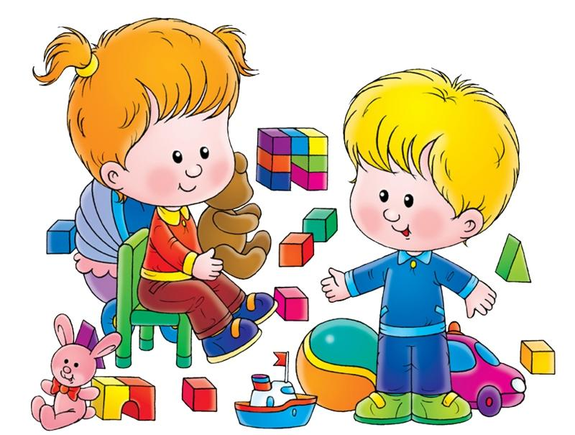

Тема: «Осень. Признаки осени»
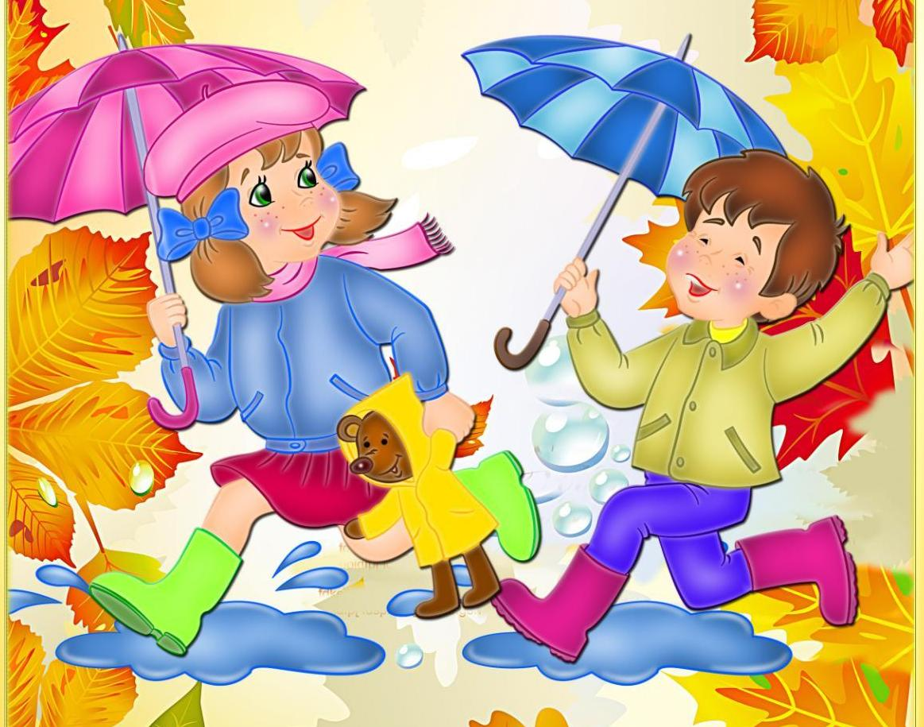

«Осень»
Осень, осень, (трем ладошки друг о друга)
Приходи! (по очереди сжимаем кулачки)
Осень, осень, (трем ладошки друг о друга)
Погляди! (положить ладошки на щеки)
Листья желтые кружатся, (движение ладонями сверху вниз)
Тихо на землю ложатся. (поглаживаем коленки)
Солнце нас уже не греет, (по очереди сжимаем кулачки)
Ветер дует все сильнее, (разводим одновременно ручки в разные стороны)
К югу полетели птицы, (скрестить ручки и пошевелить пальчиками)
Дождик к нам в окно стучится. (стучим пальчиками по ладошкам)
Шапки, куртки надеваем (делаем вид)
И ботинки обуваем (постучать ногами)
Знаем месяцы: ( похлопать ладошками по коленкам)
Сентябрь, и Октябрь, и Ноябрь. (кулак, ребро, ладонь)
«Осень»
Ветер по лесу летал, (Плавные, волнообразные движения ладонями)
Ветер листики считал:
Вот дубовый,
Вот кленовый (Загибать по одному пальчику)
Вот рябиновый резной,
Вот с березки – золотой,
Вот последний лист с осинки
Ветер бросил на тропинку (Спокойно уложить ладони на стол)
«Осенние листья»
Раз, два, три, четыре, пять, (загибаем пальчики, начиная с большого)
Будем листья собирать. (сжимаем и разжимаем кулачки)
Листья березы, ( загибаем пальчики, начиная с большого)
Листья рябины,
Листики тополя,
Листья осины,
Листики дуба мы соберем,
Маме осенний букет отнесем (пальчики «шагают» по столу.)
«Осень»
Ветер северный подул, (подуть на пальцы)
Все листочки с липы сдул с-с-с (смахивать руками, будто сдувает листочки)
Полетели, закружились и на землю опустились. (ладони зигзагами плавно опустить на стол)
Дождик стал по ним стучать кап-кап-кап (постучать пальцами по столу)
Град по ним заколотил,
Листья все насквозь пробил, (постучать кулачками по столу)
Снег потом припорошил, ( плавные движения вперед-назад кистями)
Одеялом их накрыл. (ладони прижать крепко к столу)
«Осенний букет»
Пошли пальчики гулять
Стали листья собирать: (пальчики идут по столу)
Красный листик, желтый листик…(сжимают и разжимают кулачки)
А потом давай считать:
Один, два, три, четыре, пять! (загибают пальчики на руке)
Сколько листиков собрали?
Пять! (раскрывают кулачки и растопыривают пальцы)
С листьями осенними
Будем мы играть. (протягивают вперёд ладошки)

«Дары Осени»
Солнце, солнце, веселей,
Посвети, ещё погрей! (Сжать пальцы в кулак, разжать)
Дождик, дождик, не мешай
Собирать нам урожай: (Хлопки)
Груши, яблоки в садах,
Помидоры на полях.
Свёклу, редьку и картошку.
И, конечно же, морковку.
(При перечислении загибать по одному пальцу на левой руке, а затем – на правой)
Чтоб когда придет зима,
Были полны закрома. (Сжать пальцы в кулак)

«Вышел дождик погулять»
Раз, два, три, четыре, пять, (загибают пальчики)
Вышел дождик погулять. (удары по столу пальчиками)
Шел неспешно, по привычке, (шагают пальчиками)
А куда ему спешить?
Вдруг читает на табличке: (грозят указательным пальцем)
«По газону не ходить!»
Дождь вздохнул тихонько: (хлопок в ладоши)
- ОХ!
И ушел. (хлопки по столу)
Газон засох.

«Вышел дождик на прогулку» Вышел дождик на прогулку. Он бежит по переулку, («Шагают» по столу указательным и средним пальцами рук.) Барабанит по окошку, Напугал большую кошку, Вымыл зонтики прохожих, Крыши дождик вымыл тоже. (Загибают по одному пальцу на руках на каждую строчку) Сразу мокрым город стал. (Кладут ладони на стол) Дождик кончился. Устал. (Встряхивают ладонями так, как будто отряхивают с них воду)

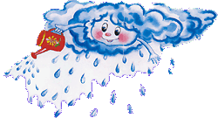

Тема: «Овощи – огород».
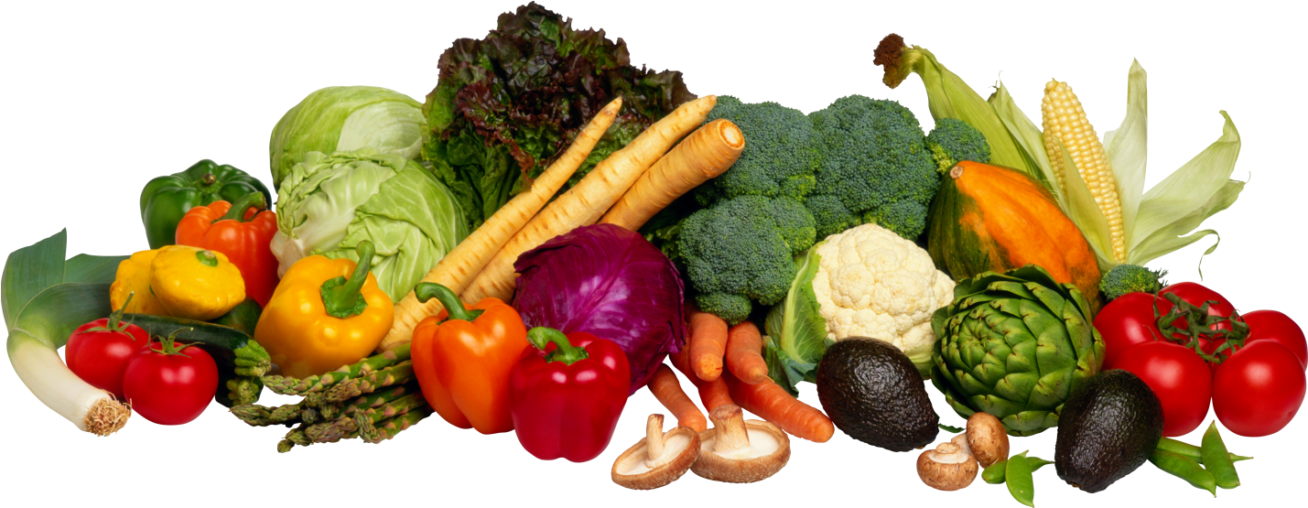
«Капуста»
Я – зелёная капуста, (руки соединены основанием ладоней и кончиками пальцев.) Без меня в кастрюле пусто. (Наклонили голову – «заглядываем в кастрюлю».) Листья снимете с меня, (Сжимаем и разжимаем кулачки.) И останусь только я! (Стряхиваем руки)

«Квасим капусту» Это что ещё за куст? (руки в «замке») Это что ещё за хруст? (руки соединены основанием ладоней и кончиками пальцев, издаём хруст, как умеем: горлом, языком, губами) -Как же мне без хруста, Если я - капуста? (руки образуют круг и соединяются над головой кончиками пальцев - капуста "выросла")
Мы капусту рубим, рубим, (рубят капусту ребром ладони по ладошке или столу ) Мы капусту солим, солим, (обе руки сложены щепотью и "солят") Мы капусту мнём, мнём, (сжимают и разжимают кулачки) А морковку трём, трём, (трут ладони друг о друга) Всё перемешаем («перемешивают») В бочки набиваем, (ладонь на ладони, сгибают и выпрямляют локти) В погреб опускаем (наклоняются и кладут на пол сложенные ладони) Эх, вкусная капуста! (выпрямляются и гладят себя по животу).

«Овощи» У Лариски – Две редиски. (На каждую строчку загибают пальчики) У Алёшки – Две картошки.
У Серёжки сорванца – Два зелёных огурца.
А у Вовки – Две морковки.
Да ещё у Петьки – Две хвостатых редьки.
«Однажды хозяйка...» Хозяйка однажды с базара пришла, Хозяйка с базара домой принесла (шагают пальчиками по столу) Картошку, капусту, морковку, горох, петрушку и свёклу. (загибают по одному пальчику на каждый овощ на обеих руках) Ох! (хлопок руками) Вот овощи спор завели на столе - Кто лучше, вкусней и нужней на земле? (попеременные удары кулачками и ладонями) Картошка? Капуста? Морковка? Горох? Петрушка иль свёкла? (загибают по одному пальчику на каждый овощ на обеих руках) Ох! (хлопок руками) Хозяйка тем временем ножик взяла И ножиком этим крошить начала: (стучат ребром ладони по другой ладошке) Картошку, капусту, морковку, горох, петрушку и свёклу. (загибают по одному пальчику на каждый овощ на обеих руках) Ох! (хлопок руками) Накрытые крышкой, в душном горшке Кипели, кипели в крутом кипятке (круговые движения кулачков вокруг друг друга) Картошка, капуста, морковка, горох, петрушка и свёкла. (загибают по одному пальчику на каждый овощ на обеих руках) Ох! (хлопок руками) И суп овощной оказался неплох! (показывают, как едят суп)
«Щи»
Чищу овощи для щей, (вертикальные движения рук, словно отряхиваем землю)
Сколько нужно овощей?
Три картошки, (загибаем три пальца левой руки)
Две морковки, ( плюс ещё два пальца)
Луку полторы головки,
Да петрушки корешок,
Да капустный кочешок. (загибаем поочерёдно три пальца на правой руке)
Потеснись – ка, ты, капуста,
От тебя в кастрюле густо. ( раздвигаем руки в стороны)
Раз, два, три, огонь зажжён,(хлопки)
Кочерыжка, выйди вон!(стряхиваем руки)

«В огороде» (И. Михеева)
Вышла Люба в огород – (ставят руки на пояс)
Сколько у нее хлопот! (поднимают руки к щекам, покачивают головой)
Нелегко полить на грядке (разводят руки в стороны)
Овощи все по порядку: (указательным пальцем правой руки пересчитывают все овощи)
(поочередно загибают пальцы на правой, затем на левой руке на каждое название овоща)
Помидоры, лук, капуста
И горошек очень вкусный.
Репа, огурцы, чеснок,
Свекла, редька и укроп.
«Огород».
Массаж фаланг пальцев (на каждую строчку – разминание фаланги одного пальца; направление массажных движений – от ногтевой фаланги к основанию пальца)
Вырос у нас чеснок, (указательный)
Перец, томат, кабачок, (средний)
Тыква, капуста, картошка (безымянный)
Лук и немножко горошка. (мизинец)
Овощи мы собирали, (мизинец)
Ими друзей угощали, (безымянный)
Квасили, ели, солили, (средний)
С дачи домой увозили. (указательный)
Прощай же на год, (большой палец левой руки)
Наш друг – огород! (большой палец правой руки)

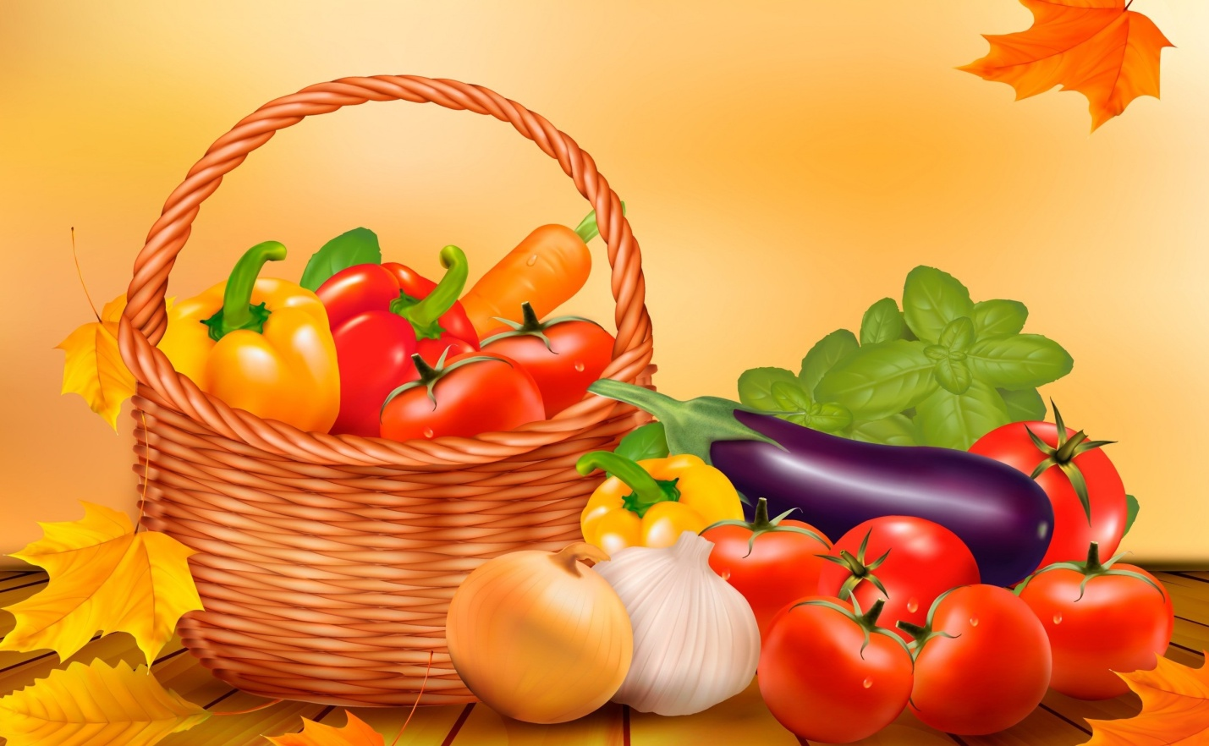

Тема: «Фрукты. Сад».
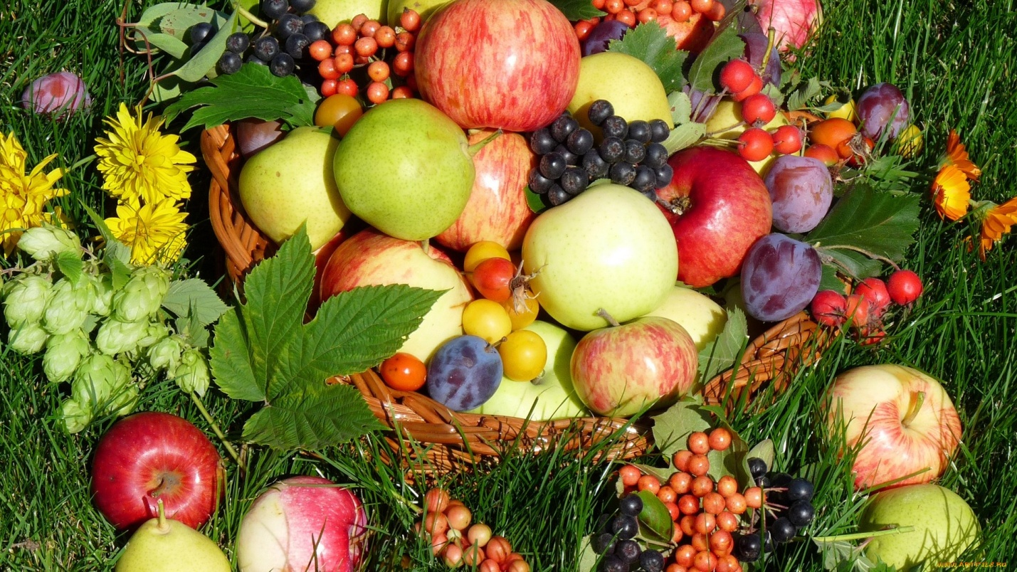

«Компот»
Будем мы варить компот.
Фруктов нужно много. Вот:
(Левую ладошку держат «ковшиком», указательным пальцем правой руки «мешают»)
Будем яблоки крошить,
Грушу будем мы рубить.
Отожмем лимонный сок,
Слив положим и песок.
(Загибают по одному пальчику, начиная с большого)
Варим, варим мы компот.
Угостим честной народ
(Опять «варят» и «мешают»)

«На базар ходили мы» На базар ходили мы,
Много груш там и хурмы,
Есть лимоны, апельсины,
Дыни, сливы, мандарины,
Но купили мы арбуз –
Это самый вкусный груз!
(Соединение пальцев подушечками, начиная с мизинцев, по одной паре пальцев на каждую стихотворную строчку;
При этом ладони не соприкасаются.
-мизинцы
-безымянные
-средние
-указательные
-большие
-пальцы сжимаются в кулак, а большой отводится вверх)
«Апельсин»
Мы делили апельсин. (дети разламывают воображаемый апельсин на дольки)
Много нас, (показывают 10 пальцев)
А он один. (показывают 1 палец)
Эта долька – для ежа.
Эта долька – для стрижа.
Эта долька – для утят.
Эта долька – для котят.
Эта долька – для бобра. (загибают по одному пальчику на каждую строчку)
А для волка – кожура. (бросательные движения правой рукой)
Он сердит на нас – беда!!! (сжимают кулаки и прижимают их к груди)
Разбегайтесь – кто куда!!! («бегут» пальцами по столу)

«Друзья – садоводы»
Палец толстый и большой
В сад за сливами пошёл. (Ладошка собрана в «кулачок». Отгибаем большой пальчик, выпрямляем его, затем сгибаем наполовину. Снова сгибаем и так несколько раз)
Указательный с порога
Указал ему дорогу. (Отгибаем указательный пальчик, далее «сгибаем-разгибаем»)
Средний палец самый меткий,
Он сбивает сливы с ветки. (Отгибаем средний пальчик, «сгибаем-разгибаем» его. При этом нужно стараться не сгибать указательный и большой пальцы)
Безымянный подбирает, (Отгибаем также безымянный, постараться не шевелить предыдущими пальчиками)
А мизинчик-господинчик
В землю косточки бросает! (Отгибаем мизинчик)

«Яблочко» (русская народная потешка).
Катилось яблочко по огороду (Сложите руку в кулак и покрутите кулаком.)
И упало прямо в воду –
Бульк! (Уроните руку вниз)

«Фруктовая ладошка»
Этот пальчик - апельсин, (Поочерёдно разгибают пальчики из кулачка, начиная с большого).
Он, конечно, не один,
Этот пальчик – слива,
Вкусная, красивая.
Этот пальчик – абрикос,
Высоко на ветке рос.
Этот пальчик – груша,
Просит: «Ну-ка, скушай!»
Этот пальчик – ананас,
Фрукт для вас и для нас. (Показывают ладошками вокруг и на себя).

«Яблонька»
У дороги яблонька стоит, (Руки сплести над головой, пальцы разжаты).
На ветке яблочко висит. (Сложить запястья вместе.)
Сильно ветку я потряс, (Руки над головой, движения вперед-назад.)
Вот и яблочко у нас. (Ладони перед грудью, имитируют, что держат яблоко.)
В сладко яблочко вопьюсь,
Ах, какой приятный вкус. (Соединить запястья, ладони развести.)



Тема: «Грибы. Ягоды».
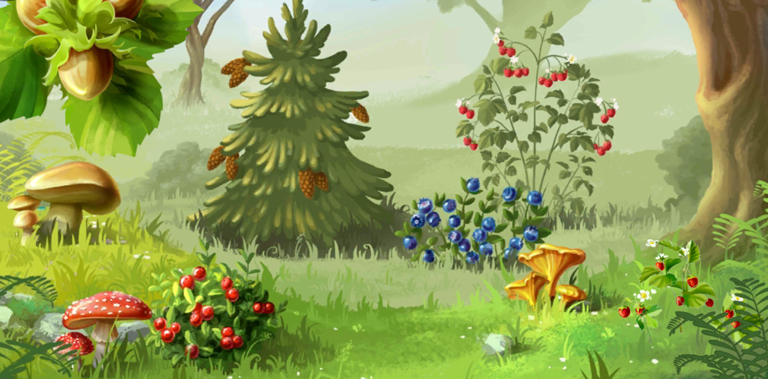

«Мы идем в осенний лес» (И. Михеева)
Мы идем в осенний лес. (маршируем на месте)
А в лесу полно чудес! (разводим руки в стороны, «удивляемся»)
Дождь вчера в лесу прошел (потряхиваем ладонями обеих рук)
Это очень хорошо. (хлопаем в ладоши)
Будем мы грибы искать (приставляем ладонь ко лбу, смотрят то в одну, то в другую сторон)у
И в корзинку собирать. (сводят руки перед собой в «корзинку»)
Вот сидят маслята, (загибают по одному пальцу на обеих руках одновременно на каждое название грибочка)
На пеньке – опята,
А во мху – лисички,
Дружные сестрички. (делают манящие движения руками)
«Подосиновик, груздок, (грозят указательным пальцем правой руки)
Полезайте в кузовок! (присесть, обнять себя руками)
Ну, а ты, мухомор, (встаем, разводим руками в стороны)
Украшай осенний бор!

«Грибы»
Топ - топ, пять шагов. (пальчики шагают по столу) В туесочке пять грибов: (сжимают и разжимают кулачки) Мухомор красный - гриб опасный, А второй - лисичка, рыжая косичка, Третий гриб - волнушка, розовое ушко, А четвёртый гриб - сморчок, Бородатый старичок, Пятый гриб - белый. (загибают по одному пальчику на каждый гриб) Ешь его смело! (хлопок)

«Грибы» Раз, два, три, четыре, пять! («Шагают» пальчиками по столу.) Мы идем грибы искать. Этот пальчик в лес пошел, (Загибают по одному пальчику, начиная с мизинца.) Этот пальчик гриб нашел, Этот пальчик чистить стал, Этот пальчик жарить стал, Этот пальчик все съел, Оттого и потолстел.
«Грибы» На полянке – толстячок.(Правая рука сжата в кулак и поднята перед собой.) Белый гриб – боровичок. (Ладонь левой руки накрывается кулак правой.) А под ним, дрожа немножко, (Левая рука остаётся, правую убираем.) Подняла улитка рожки. (Указательные и средний пальцы правой руки подняты, большой палец придерживает остальные, можно слегка повращать рукой.)

«Дети в лес грибной пошли»
Дети в лес грибной пошли
(дети «идут» указательным и средним пальцами обеих рук по столу)
И грибочки там нашли.
Часть из них потом сварили,
Засолили, засушили,
Заморозили немножко
И поджарили с картошкой.
(загибают или разгибают пальцы на руке, рассказывая, что они сделали с грибами)

«Сбор грибов»
Мы съедобные грибы
Долго собирали,
А потом своим друзьям
Вот что рассказали:
(дети, называя грибы, загибают по очереди пальцы на руке)
В бору вырос боровик,
А под дубом дубовик,
На пеньке сидят опята –
Очень дружные ребята.
Вырос подосиновик
Под молодой осиною,
Крупный подберезовик –
Под белою березою.
Если с нами в лес пойдете,
(«идут» пальчиками по столу)
Много вы грибов найдете.
(поднимают вверх руки с разжатыми пальцами)

«На полянке возле кочки»
На полянке возле кочки
Мы увидели грибочки:
Две горькушки,
Две серушки,
Две волнушки,
Две свинушки.
А два беленьких грибочка
Мы увидели на кочке.
(дети поочередно соединяют пальцы правой руки с пальцами левой руки, перечисляя грибы)

«Я корзину в лес беру» Я корзину в лес беру,
Там грибы я соберу.
Удивляется мой друг:
«Сколько здесь грибов вокруг»
(Показывают удивление, развод руки в стороны.)
Подосиновик, масленок,
Подберезовик, опенок,
Боровик, лисичка, груздь —
Не играют в прятки пусть!
Рыжики, волнушки
Найду я на опушке,
Возвращаюсь я домой,
Все грибы нecy с собой.
(Поочередно сгибают пальчики на обеих руках, начиная с мизинца правой руки.)
Мухомор не понесу.
Пусть останется в лесу!
(Большой палец левой руки отставляют, грозят ему.)

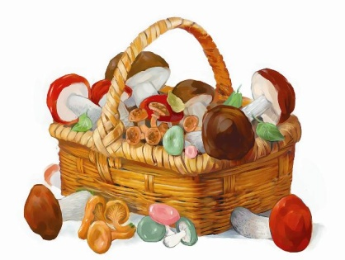
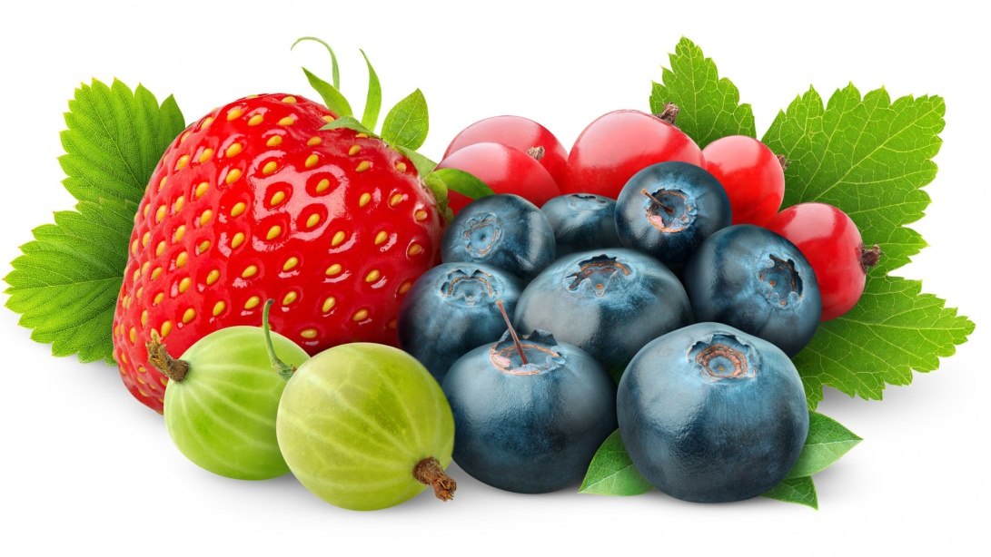
«За ягодами»
Раз, два, три, четыре, пять, ( Пальчики обеих рук здороваются.)
В лес идем мы погулять. (Обе руки «идут» указательными ) За черникой, за малиной, ( и средними пальчиками по столу. )
За брусникой, за калиной. (Загибают пальчики, начиная с большого.)
Землянику мы найдем,
И братишке отнесем.
«Здравствуй, полянка большая!»
Здравствуй, полянка большая! Здравствуй, трава – мурава! Здравствуй, ягодка лесная! Ты поспела и вкусна. Мы корзиночку несём – Всю тебя мы соберём. (Пальцы правой руки по очереди здороваются с пальцами левой, похлопывая друг друга кончиками)

«Ягоды» С ветки ягодки снимаю, (Пальцы расслаблены, свисают вниз. Пальцами другой руки погладить каждый пальчик от основания до самого кончика, как будто снимая с него воображаемую ягодку.) И в лукошко собираю. (Обе ладошки сложить перед собой чашечкой.) Будет полное лукошко, (Одну ладошку, сложенную лодочкой, накрыть другой также сложенной ладошкой.) Я попробую немножко. (Одна сложенная ладошка имитирует лукошко, другой рукой ) Я поем ещё чуть-чуть, (достать воображаемые ягодки и отправить их в рот.) Лёгким будет к дому путь! (Имитируя ножки, средний и указательный пальчики на обеих руках «убегают» как можно дальше.)

По ягоды».
Мы шли-шли-шли, (Шагают пальчиками по столу. )
Землянику нашли, (Изображают землянику.)
Раз , два, три, четыре ,пять, ( «Пальчики здороваются».) Мы идём искать опять. ( Шагают пальчиками по столу)

«Ягоды»
( загибаем пальчики - считаем ягоды)
Сколько ягод в мире есть?
Всех, конечно, и не счесть!
Земляника, и клубника,
И крыжовник, и брусника,
А ещё смородина
Чёрная и красная.
Ох, варенье вкусное!
Ягода прекрасная!
Есть малина и черника,
Клюква есть и голубика,
А ещё есть виноград.
Винограду каждый рад!

«Корзина с ягодами»
Вот корзина – так корзина!
(изображают удивление, разводят руки в стороны)
В ней крыжовник,
в ней малина,
И лесная земляника,
И садовая клубника,
Там брусника и черника!
(загибают пальцы, начиная с большого, одновременно на правой и левой руках)
К нам ты в гости приходи-ка!
(делают приглашающий жест –движение руками на себя)
Ягод, что найдем мы в ней,
Нет полезней и вкусней! (поочередно ритмично ударяют кулак о кулак и ладонь о ладонь)
С. Васильева

Тема: «Лес. Деревья».
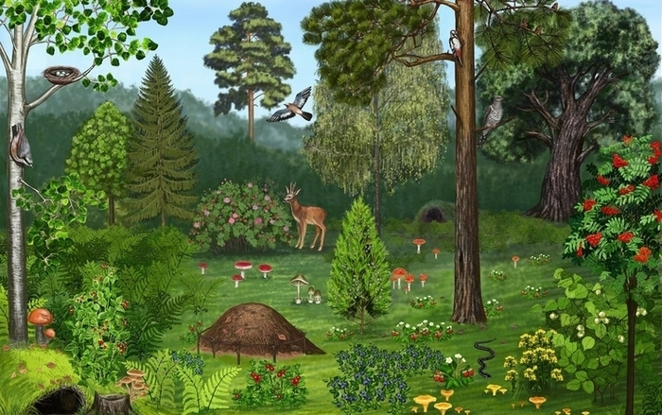
«У нашего у Гришеньки»
У нашего Гришеньки (Дети сжимают ладони в кулаки.
Ставят ладони на ребро.)
Под окошком вишенки. (Разжимают кулаки, показывают ладони.)
У Семена в саду клены, (Сжимают кулаки.)
У Алены дуб зеленый. (На левой руке загибают пальцы, начиная с мизинца.)
У Марины куст малины,
У Арины куст рябины, (Загибают пальцы на правой руке, начиная с мизинца.)
А у Вани на плетень (Показывают ладонь, затем кулак.)
Зелененький (Показывают ладонь, затем кулак.)
Вьется хмель.

«Деревья».
Вот деревья:
Клен, рябина, липа,
Дуб, береза, вяз,
Ясень, тополь, елка, пихта,
Мы в лесу встречаем вас.
(Дети показывают ладони обеих рук с разжатыми пальцами. Перечисляя названия деревьев, дети загибают пальцы сначала на одной, а затем на другой руке.)

«Дерево».
У красы-березки
Платье серебрится.
У красы-березки
Зеленые косицы.
Со двора к березке
Выскочили козы.
Стали грызть березку,
А березка в слезы.
(Прижать руки тыльной стороной друг к другу. Пальцы растопырить и поднять вверх. Шевелить кистями и пальцами).
«Станем мы деревьями»
Станем мы деревьями ( Встать, руки на поясе.)
Сильными, большими.
Ноги — это корни.
Их расставим шире. (Дети ставят ноги на ширину плеч).
Чтоб держали дерево, (Сцепляют руки перед собой).
Падать не давали, (Пытаются разорвать кулачки.)
Из глубин далеких. (Наклоняются вперед.)
Воду добывали.
Наше тело — ствол могучий. (Ставят ноги на ширине плеч.)
Он чуть-чуть качается (Покачивают телом.)
И своей верхушкой острой
В небо упирается.

«Тополиные пушинки»
Тополиные пушинки
Легкие как пух.
Разлетаются повсюду,
Словно туча мух (дети ритмично скрещивают руки наверху)
Пух-пух-пух, пух-пух-пух. (ритмично щелкают пальцами рук)
Мухи белые на крыше,
В парке на траве,
На дорогах, тротуарах,
В окнах на стекле.
(ритмично загибают на каждую фразу пальцы левой руки, начиная с мизинца)
Пух-пух-пух, пух-пух-пух.
Лезут в нос они и в глазки
Хочется чихнуть (потирают ладонь о ладонь вертикально)
И бегут они как в сказке
Выбирая путь (ритмично шевелят всеми пальцами рук)

«Деревья». Всем в лесу на удивленье (трут ладони друг о друга) Разные растут деревья: (открывают ладони и растопыривают пальцы) Вот уперлась в небеса Вся смолистая сосна. (соединяют локти – «ствол», раскрывают ладони – «крона») Распустила ветви-косы Белоствольная береза. («фонарики» с движением сверху вниз) Как во полюшке былинка, Тонкая растет осинка. (показывают указательный палец, остальные – сжаты в кулак) Дуб раскинул свои ветви, И не страшен ему ветер .(вытягивают руки вверх, растопыривают пальцы) Липа цветом зацвела, (собирают пальцы в щепотку – «бутон») Пчелок в гости позвала. (делают круговые вращения указательным пальцем – пчелы летят) Ель иголки распушила (опускают руки в стороны вниз, растопыривают пальцы) И грибочки все закрыла.(показывают гриб: указательный палец – ножка, ладонь сверху – шляпка) Шелестят листвой деревья, (трут ладони друг о друга – «шуршат») Словно разговор ведут, (стряхивают ладони) Руки-ветви распустили, Птичек в гости к себе ждут. (сцепляют большие пальцы рук, разводят ладони в стороны – показывают птиц)
«Хвойные деревья».
В иголках-хвоинках
Сосна, пихта, елка
И кедр могучий,
Он тоже в иголках.
У лиственницы – иглы-хвоинки
Хотя они нежные,
Словно травинки.
У этих деревьев хвоинки растут
Поэтому хвойными все их зовут. (Дети поднимают вверх переплетенные пальцы правой и левой рук, изображая ветку хвойного дерева. Загибают или разгибают по очереди пальцы на руке.)

«Деревья».
В поле дерево стоит, (руки над головой) Ветер ветки шевелит, ( качают руками) Весной набухли почки, (пальцы сжимают в кулаки ) Раскрылись все листочки. ( разжимают пальцы, шевелят ими) Чтоб деревья подрастали, Чтоб они не засыхали, (руки опускают вниз ) Корни дереву нужны. (разводят пальцы в стороны) Для чего они важны?

Речевая подвижная игра
«Весенняя березка»
Березка в белом сарафане
Весною водит хоровод
Звенит сережками так нежно
(Дети идут дробными, ритмичными шагами и одновременно делают повороты в стороны)
И птичек в гости все зовет
(делают ритмичные взмахи руками вверх)
Раскроет свои руки-ветки
(разводят руки в стороны)
Опустит ветки-пальцы вниз
(сводят руки к центру вниз
Подставит солнышку листочки,
Чтоб лучик на ветвях повис.
(ритмично покачивают руками вверху)

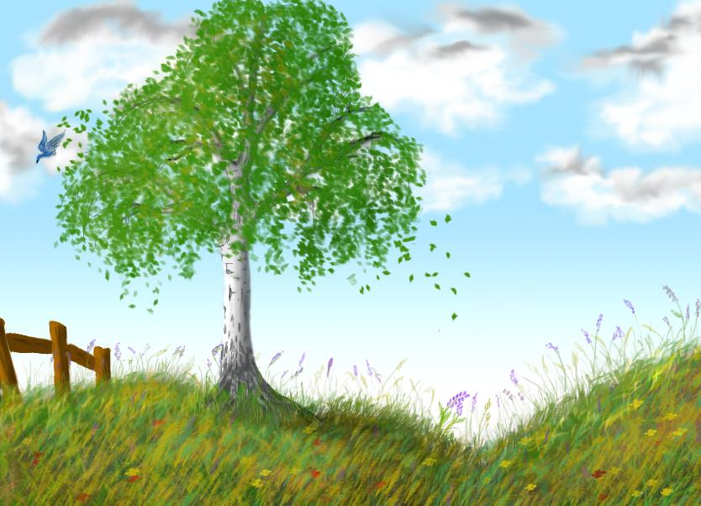
Тема: «Перелётные птицы».
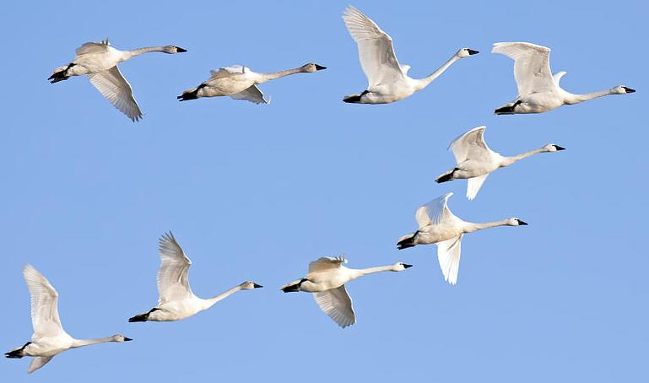

«Перелетные птицы.»
Тили- тели, тили- тели- (Скрестить большие пальцы, помахать ладошками.)
С юга птицы прилетели!
Прилетел к нам скворушка- (Поочередно сгибать пальцы на обеих руках, начиная с мизинца левой руки.)
Серенькое перышко.
Жаворонок, соловей
Торопились: кто скорей.
Цапля, лебедь, утка, стриж,
Аист, ласточка и чиж- (Снова, скрестив большие пальцы, помахать ладошками.)
Все вернулись, прилетели,
Песни звонкие запели! (Указательным и большим пальцами сделать « клюв» - « птицы поют».)

«Перелетные птицы.»
Птицы перелетные (Дети двигают кистями перекрещенных рук вверх-вниз.)
В стаи собираются,
В края теплые летят, (Сжимают пальцы рук в кулаки.)
До весны прощаются.
Стаи журавлиные, (загибают по очереди пальцы на руке)
Стаи лебединые,
Стаи соловьиные,
Гусиные, утиные –
К югу все они летят, (Дети двигают кистями перекрещенных рук вверх-вниз)
Здесь замерзнуть не хотят.
Как наступят холода – (Двигают пальцами рук – «машут, прощаются»).
Не найдется им еда.

«Птички».
Пой-ка, подпевай-ка, (Хлопки руками)
Десять птичек – стайка!
Эта птичка - соловей, (сжимают и разжимают пальчики)
Эта птичка – воробей,
Эта птичка – совушка,
Сонная головушка. (складывают ладошки под щёчку)
Эта птичка свиристель,
Это птичка коростель.
Эта птичка – скворушка,
Серенькое пёрышко,
Это зяблик, это – стриж,
Это развесёлый чиж. (загибают пальчики)
Ну а это - злой орлан. (сгибают пальчики как когти)
Птички, птички, по домам. (машут ручками и прячут ладошки под мышки)

«Птички»
Маленькая птичка
Принесла яичко.
Мы с яичком поиграем,
Мы яичко покатаем,
Покатаем, не съедим-
Мы яичко отдадим.
(Детям раздаются маленькие шарики или мешочки с крупой; они катают их между ладошками.)

«Ласточка»
(На каждую строку большой палец соединяют с пальцами, начиная с указательного, одновременно на обеих руках. С пятой строки движения повторяют.)
Ласточка, ласточка,
Милая касаточка,
Ты где была,
Ты с чем пришла?
За морем бывала,
Весну добывала.
Несу, несу Весну-красну.

«Птицы весной.»
К нам весной грачи вернулись,
Жаворонки и скворцы.
Следом ласточки примчались,
Прилетели журавли.
(Дети загибают пальцы на руке, перечисляя названия перелетных птиц.)

«Уточка»
Шла уточка бережочком,
Шла серая по крутому. («идут» двумя пальчиками по столу переваливаясь)
Вела детей за собою,
И малого, и большого, (загибают безымянный палец, мизинец)
И самого любимого. (загибают указательный палец)

«Дрозд- дроздок»
Дружок ты мой, дрозд, (машут сложенными ладонями, как крыльями)
В крапинку хвост,
Носик – остренький,
Бочок – пёстренький,
Перья – тонкие,
Песни – звонкие. (загибают по одному пальчику на обеих руках, начиная с большого)
Весной распеваются,
Зимой забываются. (машут сложенными ладонями, как крыльями)

«Нашей ласточке»
Наша ласточка – касатка,
Ты в свою родную хатку
(попеременно ударяют кулак о кулак , ладонь о ладонь)
Смело прилетай!
Здесь весной ты оперилась,
Здесь летать ты научилась,
(помахивают скрещенными ладонями)
Для тебя здесь рай…
Стены гнездышка побелишь,
Пухом донышко застелешь
Для птенцов своих.
(поглаживают ладонь левой руки ладонью и тыльной стороной ладони правой руки попеременно)
Что глядишь ты, недотрога,
На мальчишек наших строго?
(попеременно ударяют кулак о кулак, ладонь о ладонь)
Ты не бойся их!
М. Конопницкая

«Скворечник»
Мы построили скворечню
Для веселого скворца, (постукивают кулаками друг об друга)
Мы повесили скворечник
Возле самого крыльца. (сводят руки над головой – «скворечник»)
Все семейство вчетвером
Проживает в доме том: (попеременно ударяют кулак о кулак , ладонь о ладонь)
Мать, отец и скворушки
Черненькие перышки.
(ритмично соединяют каждый палец с большим пальцем на обеих руках одновременно – «колечки», по 2 раза)
Е. Тараховская
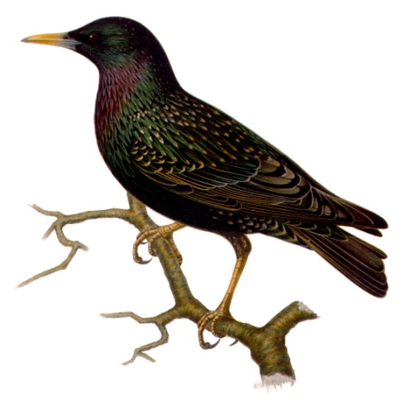
Тема: «Домашние животные и птицы».
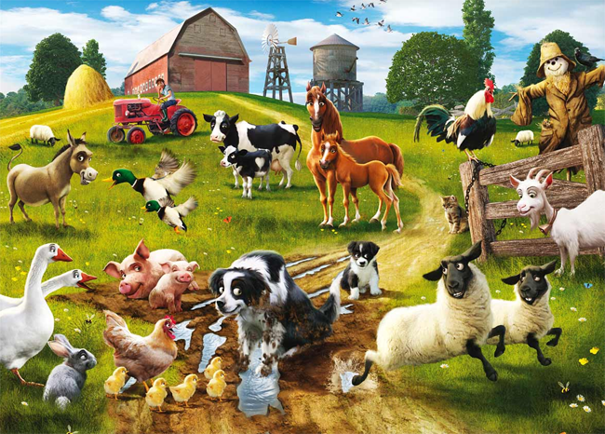
«Котёнок» Шёл один я по дорожке, (показываем один пальчик) Шли со мной мои две ножки, (показывает два пальчика) Вдруг на встречу три мышонка, (показываем три пальчика) Ой, мы видели котенка! (хлопает себя ладошками по щечкам и как бы качает ладошками голову) У него четыре лапки, (показываем четыре пальчика) На лапках — острые царапки, (царапаем ноготками поверхность того что под рукой) Один, два, три, четыре, пять, (на каждый счёт показываем соответствующее число пальчиков) Нужно быстро убегать! (двумя пальчиками, указательным и средним, убегаем по поверхности)
«Котёнок» (Указательным и большим пальцами правой руки «кусаем» (щипаем) ногтевые фаланги другой руки. Каждый палец поочередно, на каждое слово. Затем смена рук.)
Кусается сильно котенок-глупыш, Он думает: это не палец, а мышь. Но я, же играю с тобою, малыш, А будешь кусаться- Скажу тебе: «Кыш!»
«Котик»
Беленький, пушистый котик
Моет язычком животик. ( Ребёнок поглаживает правой ладонью левую ладонь. )
Моет ушки, моет лапки, (Ребёнок поглаживает левой ладонью правую ладонь. )
А на лапках цап-царапки.
(Ребёнок сцепляет по очереди указательные, средние, безымянные, мизинчики и тянет руки в разные стороны по два раза. )

«Пять телят»
Этот телёнок пьёт молоко ( Пальцы сжаты в кулак, показываем большой палец. )
Этот телёнок ушёл далеко. ( Показываем указательный палец. )
Этот телёнок травку жуёт. ( Показываем средний палец. )
Этот телёнок копытцами бьёт. ( Показываем безымянный палец. )
Этот телёнок мычит: - почему- у все разошлись? ( Показываем мизинец. )
Скучно мне одному- у! ( Собираем пальцы в щепоточку. )
«Детёныши.»
Детёныши в домике этом живут, Их мамы зовут - они сразу бегут. (Пальцы зажимают в кулаки) Жеребёночек быстрый, Котёнок пушистый, Телёнок бодливый, Щенок шаловливый, Козлёнок рогатый. (разжимают по одному пальчику) Убежали все ребята.(вновь собирают все пальцы в кулак)

«Довольна корова своими телятами»
Довольна корова своими Дети показывают большой палец.
телятами,
Овечка довольна своими Показывают указательный палец.
ягнятами,
Кошка довольна своими Показывают средний палец.
котятами.
Кем же довольна свинья? Показывают безымянный палец. Поросятами!
Довольна коза своими Показывают мизинец.
козлятами,
А я довольна своими Ритмично хлопают.
ребятами!
Сначала упражнение выполняется левой рукой, а затем правой
«Я в деревне отдыхаю…»
Я в деревне отдыхаю, (Руки на столе ладошками вниз. Разводить и соединять пальцы правой руки.)
Всех зверей домашних знаю: (Разводить и соединять пальцы левой руки.»
Кролик, лошадь и коза, (Называя животное, поднимать и удерживать на весу каждый палец правой руки, начиная с большого.)
Кот, корова и свинья. (Поднимать и удерживать на весу оставшиеся пальцы правой руки, а затем левой, начиная с большого.)
А еще баран с овцой,
Да верный пес – (Поднимать и удерживать на весу каждый палец левой руки.)
Помощник мой. (Большой палец правой руки поднять вверх, указательный согнуть, остальные вытянуть вперед и прижать друг к другу – «собака»)
«Домашние птицы»
Есть у курицы цыплёнок, (Большие пальцы поочерёдно касаются остальных, начиная с мизинца). У гусыни есть гусёнок, У индюшки – индюшонок, А у утки есть утёнок, У каждой мамы малыши (Показывают пальчики, играя с ними) Все красивы, хороши!
«Гуси.»
Гуси-гуси, га-га-га (пальцы рук щепоткой то раскрываем, то опять вместе)
Есть хотите, да-да-да (пальцы щепоткой киваем вниз)
Хлеба с маслом, нет-нет-нет (пальцы щепоткой, киваем в стороны)
А чего вам? Нам конфет. (раскрываем пальчики ладошками вверх)
«Уточка»
Шла уточка бережочком, Шла серая по крутому. (идут пальчиками по столу) Вела детей за собою, И малого, и большого, (загибают безымянный палец, мизинец) И самого любимого.(загибают указательный палец)
«Пять утят»
Пять утят плывут вперёд,
На берегу их мама ждёт,
Но только четверо утят
Вернулись к мамочке назад.
Четверо утят плывут…
Трое утят плывут…
Двое утят плывут…
Вот один плывёт вперёд,
На берегу его мама ждёт,
И сразу пятеро утят
Вернулись к мамочке назад.
Одна из рук – “мама утка” – стоит на столе, опираясь на локоть. Пальцы сложены щепоткой. Вторая рука – утята. Выполняем волнообразные движения по направлению к “утке”. Количество разогнутых пальцев соответствует количеству утят (постепенно пальцы загибаются).
На слова “На берегу их мама ждёт” “киваем” кистью руки (“мамой-уткой”).

«Петушок»
Петя, Петя-петушок (соединяем большой и указательный палец в «клюв») Золотой гребешок (скрещиваем пальцы двух рук) Шелкова головушка (гладим по голове) Маслена бородушка (гладим по подбородку) Что ты рано встаешь? (руки вверх, сложены "клювом", то открывается, то закрывается) Голосисто поешь, детям спать не даешь (руки складываем под щекой).

«Домашние птицы.»
Во дворе стоит забор,
За забором птичий двор. (Руки на столе: правая – ладонью вниз, левая – сжата в кулак; поочередно меняем положение рук)
Тут галдеж и суета
Начинается с утра: (Ударяем правой рукой, сжатой в кулак, в ладошку левой руки, затем меняем положение).
Кукарекают, гогочут,
Громко крякают, болбочут (Последовательно соединять пальцы обеих рук с большими).
Гуси, утки, индюки,
Курицы и петухи. (Соединять одноименные пальцы рук, начиная с больших).
«Птицы»
Есть у курицы цыплёнок, (Большие пальцы поочерёдно касаются остальных, начиная с мизинца).
У индюшки – индюшонок,
А у утки есть утёнок,
У каждой мамы малыши
Все красивы, хороши! (Показывают пальчики, играя ими.)

«Две курицы»
Две курицы
В сарае две курицы жили
(большие пальцы поднимаем, сгибаем-разгибаем в ритме текста)
Цыплят на прогулку водили
Цыплят на прогулку водили
(постепенно разгибаем остальные пальцы)
За каждой ходили четыре ребёнка,
Четыре красивых послушных цыплёнка.
Четыре красивых цыплёнка
(дотрагиваемся подушечкой большого пальца до кончиков остальных пальцев в ритме текста)
Цыплята любили все вместе гулять,
Толкаться, пищать, червячков искать.
Толкаться, пищать, червячков искать
(пальцы переплетаем, быстро ими шевелим)
Как только стемнеет – все к мамам бегут,
Пальцы сгибаем, прижимаем к ладони
Прижмутся друг к другу и сразу заснут.
(ритмично загибаем пальцы, возвращая руки в исходное положение).
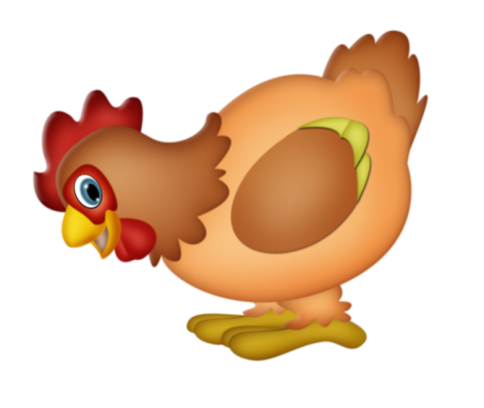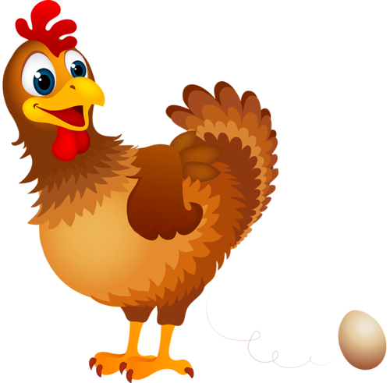
Октябрь. Тема: «Дикие животные. Подготовка диких животных к зиме».

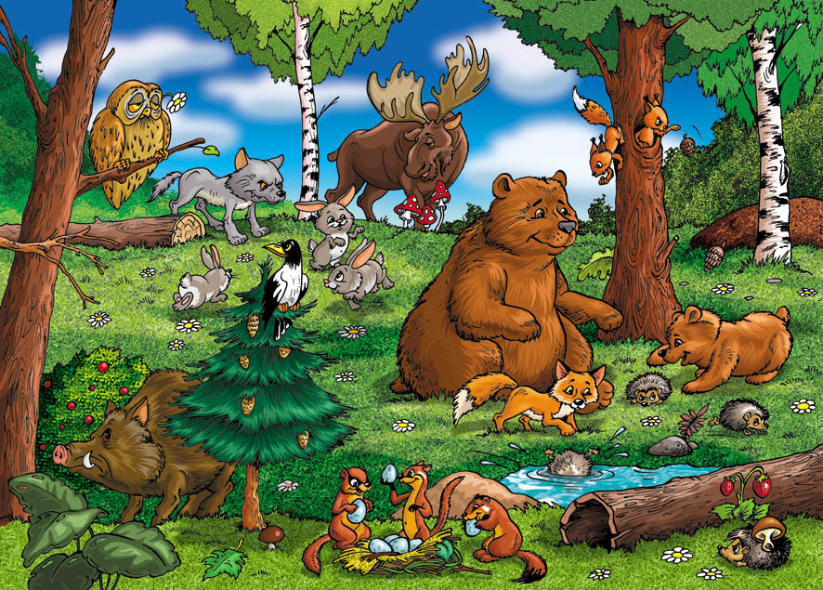

«Белка»
Скачет белка шалунишка,
( «бегают» пальцами по столу).
Рвет с сосновых веток шишки, ( сжимают в щепоть пальцы на правой, затем на левой руке).
Лапками сжимают ловко
(поочередно сжимание кулак пальцев на правой, затем на левой руке.
И несет в свою кладовку
(«бегают» пальцами по столу.)

«Белочки.»
Раз, два, три, четыре, пять, (Выставить пять пальцев.)
Пришли белки поиграть.
Одна куда-то подевалась, (Спрятать руку за спину.)
Четыре белочки осталось. (Выставить четыре пальца.)
А теперь скорей смотри – (Спрятать руку за спину.)
Их уже осталось три. (Выставить три пальца).
Ну и ну, какая жалость, ( Спрятать руку за спину).
Только две у нас осталось. ( Выставить два пальца).
Эта новость так грустна – ( Спрятать руку за спину.)
Осталась белочка одна. (Выставить один палец)
Пока мы с тобой считали, (Спрятать руку за спину.) Белочки от нас сбежали.

«Сидит белка».
Сидит белка на тележке,
Продает она орешки:
Лисичке-сестричке,
Воробью-синичке,
Мишке толстопятому,
Заиньке усатому.(Дети при помощи левой руки разгибают по очереди пальцы правой руки, начиная с большого пальца).
«Дикие животные».
На лужок пришли зайчата, (Одновременное сгибание пальцев в кулак .)
Медвежата, барсучата, (При перечислении животных считать пальцы на обеих руках поочерёдно)
Лягушата и енот.
На зелёный, на лужок,
Приходи и ты, дружок.
«У кого какая шуба?»
Шуба серая у волка, (загибают пальчики по одному)
Шуба ежика в иголках,
Шуба рыжая лисы –
Удивительной красы.
Шуба белая у зайца,
У медведя – бурая.
Не страшны ему дожди (складывают ладошки вместе и качают ими)
И погода хмурая.
«Лиса»
Лиса близко затаилась — (Соединить ладони так, чтобы большие пальцы оказались поднятыми вверх и слегка разведенными в стороны. Указательные и средние пальцы согнуть.)
Лиса кустиком закрылась (Дети закрывают ладонями лицо.)
Лиса носом повела — (Соединить ладони так, чтобы большие пальцы оказались поднятыми вверх и слегка разведенными в стороны. Указательные и средние пальцы согнуть).
Разбегайся, кто куда! (Хлопают руками, «бегают» пальцами по столу.)

«Ёжик» Ёжик топал по дорожке И грибочки нёс в лукошке. Чтоб грибочки сосчитать, Нужно пальцы загибать. (Дети загибают по очереди пальцы сначала на одной руке, потом на другой. В конце упражнения руки у них должны быть сжаты в кулачки. Упражнение повторить 2-3 раза.)
«Ёжик колкий» Ежик, ежик колкий (Пальцы двух рук сплетены в замок) Покажи иголки. (Движения кистями рук вправо-влево) Вот они, вот они, вот они. (Пальцы выпрямляются, кисти сложены в замок) Ежик, ежик колкий, (Движения кистями с выпрямленными пальцами вправо-влево) Спрячь свои иголки. Раз и нет иголок,(Пальцы складываются "в замок").
«Кто в лесочке живет?»
Кто в лесочке живет? (Переплести пальчики, имитируя лес.)
Под корягой – старый крот, (Загибают пальчики по одному)
За горой – лисенок,
В ельнике – лосенок.
Под кустом – лисичка,
На сосне – синичка!
Раз, два, три, четыре, пять, (Сжимать и разжимать кулачки.)
Будем пальцы загибать.

«Дикие звери». Это зайчонок, это бельчонок, (сгибают пальцы в кулак, начиная с мизинца) Это лисёнок, это волчонок, А это спешит, ковыляет спросонок ( вращают большим пальцем) Бурый, мохнатый, Смешной медвежонок.

«На водопой»
Жарким днем лесной тропой
Звери шли на водопой.
За мамой лосихой топал лосенок,
За мамой лисицей крался лисенок,
За мамой ежихой катился ежонок,
За мамой медведицей шел медвежонок,
За мамою белкой скакали бельчата,
За мамой зайчихой косые зайчата,
Волчиха вела за собою волчат,
Все мамы и дети напиться хотят. («шагают» по столу.)
( На каждое двустишие разгибают по одному пальчику, начиная с мизинца. Делают «ушки» «шагают» по столу.)

«Кто спит зимой?»
Медведь в берлоге крепко спит, (Дети загибают пальцы, начиная с мизинца
Всю зиму до весны сопит.
Спят зимою бурундук,
Колючий ежик и барсук.
Только заиньке не спится (Показывают большой палец,
Убегает от лисицы. вращают им.)
Мелькает он среди кустов,
Напетлял — и был таков! (Соединяют большой палец правой руки с указательным пальцем левой и наоборот)

«Дикие животные».
Еж, медведь, барсук, енот-
(Поочерёдное соединение всех пальцев с большим, начиная с указательного и заканчивая мизинцем)
Спят зимою каждый год.
Волка, зайца, рысь, лису- (В обратном направлении)
Их зимой найдешь в лесу.

«Есть у каждого свой дом»

У лисы в лесу глухом
(загибают по одному пальчику)
Есть нора – надёжный дом.
Не страшны зимой метели
Белочке в дупле на ели.
Под кустами ёж колючий
Нагребает листья в кучу.
Из ветвей, корней, коры
Хатки делают бобры.
Спит в берлоге косолапый,
До весны сосёт там лапу.
Есть у каждого свой дом,
Всем тепло, уютно в нём.
(хлопки ладонями)

Речевая подвижная игра
«Зарядка для зверей»
У нас славная осанка,
Мы свели лопатки.
Мы походим на носках,
А потом на пятках.
Пойдем мягко, как лисята,
И как мишка косолапый,
И как заинька – трусишка,
И как серый волк – волчишка.
Вот свернулся волк в клубок,
Потому, что он продрог.
Лучик ежика коснулся,
Ежик сладко потянулся.
(Дети идут по кругу, имитируя повадки зверей)

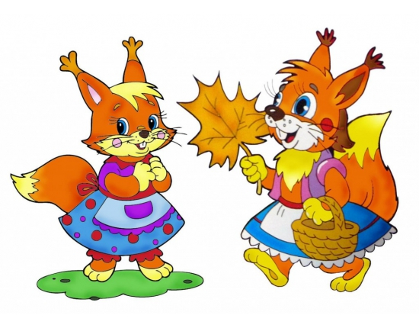

Ноябрь. Тема: «Моя страна. Моя Родина – Россия»
«День народного единства».


«Город чудный»
Город чудный, город древний,
Ты вместил в свои концы
(хлопок, кулачок)
И посады, и деревни,
И палаты, и дворцы…
На твоих церквах старинных
Вырастали дерева.
(поочерёдно загибать пальчики)
Глаз не схватит улиц длинных…
Это матушка – Москва.
(сгибать, разгибать пальчики)

«Моя страна»
Посмотрю на карту я: (вытягивают вперед прямые ладони )
Вот российская земля. (поочередно соединяют одноименные пальцы рук)
Есть леса тут и озера,
Горы, реки и моря.
Я люблю тебя, Россия, (крепко сжимают в «замок» )
Ты же Родина моя! (прикладывают руки к груди)

Край родной.
Здравствуй, солнце золотое! (Потянуться, растопырив пальцы)
Здравствуй, небо голубое! (Помахать «небу»)
Здравствуй, вольный ветерок! (Волнообразные движения кистей рук)
Здравствуй, маленький дубок! (Показать «дубок»- растет от маленького расточка вверх)
Мы живём в одном краю –
Всех я вас приветствую! («Обнимашки»)

«Родная земля!»

(Поочерёдное соединение всех пальцев с большим, начиная с указательного и заканчивая мизинцем.)
Холмы, перелески, (правой рукой)
Луга и поля —
Родная, зелёная (левой рукой)
Наша земля.
Земля, где я сделал (правой рукой)
Свой первый шажок,
Где вышел когда-то (левой рукой)
К развилке дорог.
И понял, что это (правой рукой)
Раздолье полей —
Частица великой (левой рукой)
Отчизны моей. (Г. Ладонщиков)

«Родина»

(Поочерёдное загибаем пальчики начиная с большого и заканчивая мизинцем. Сначала правой рукой, затем левой рукой.)
Вешняя, бодрая,
Вечная, добрая,
Трактором вспахана
Счастьем засеяна —
Вся на глазах она
С юга до севера!
Родина милая,
Родина русая,
Мирная-мирная
Русская-русская. ( В. Семернин)

«В День единства будем рядом»
В День единства будем рядом, (Сжимать и разжимать кулачки)
Будем вместе навсегда, (Соединить руки в «рукопожатии»)
Все народности России
В дальних селах, городах!
Вместе жить, работать, строить, (Поочерёдно загибать пальчики правой руки , начиная с большого)
Сеять хлеб, растить детей,
Созидать, любить и спорить, (Поочерёдно загибать пальчики левой руки , начиная с большого)
Охранять покой людей,
Предков чтить, дела их помнить,
Войн, конфликтов избегать, (Указательными пальчиками «погрозить»)
Чтобы счастьем жизнь наполнить, (Сжимать и разжимать кулачки)
Чтоб под мирным небом спать! (Соединить руки в «рукопожатии»)
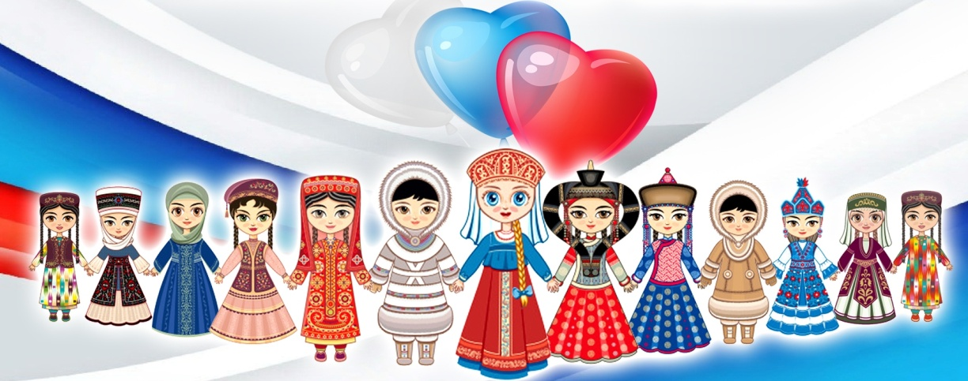
Ноябрь. Тема: «Рыбы. Животные морей, океанов, водоёмов»
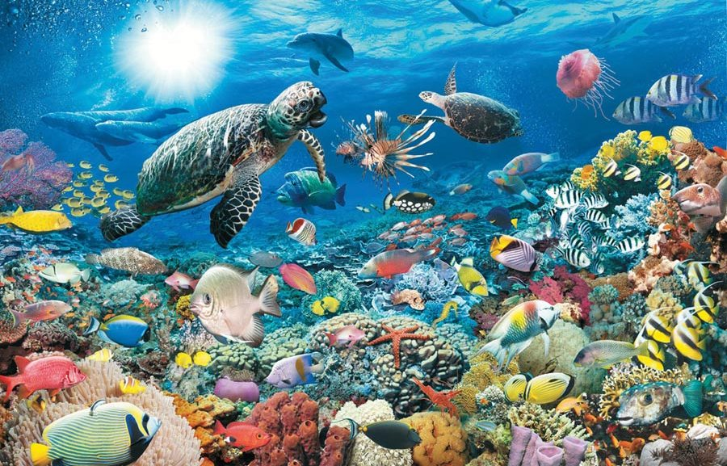
«Рыбка».
Рыбка плывет в водице, (Сложить ладони вместе и показать,)
Рыбке весело играть. (Как плывет рыбка).
Рыбка, рыбка, озорница, ( Погрозить пальчиком.)
Мы хотим тебя поймать. (Медленно сблизить ладони.)
Рыбка спинку изогнула, (Снова показать, как плывет рыбка.)
Крошку хлебную взяла ( Сделать хватательное движение двумя руками. )
Рыбка хвостиком махнула, (Снова показать, как плывет рыбка).
Рыбка быстро уплыла.

«Рыбки»
(Пальцы обеих рук сложены «щепотью». Руки двигаются волной от плеча, изображая ныряющих рыбок.)
Рыбки плавали, ныряли
В чистой тепленькой воде.
То сожмутся,
(На последнем слове пальцы рук очень плотно сжимаются.)
Разожмутся,
(Пальчики сильно растопыриваются в стороны._
То зароются в песке.
(Снова сложив пальчики, руками поочередно совершаете движения, как будто раскапываете песок.)
«Жил да был один налим»
Жил да был один налим, (Дети складывают ладони, изображают, как плывет рыба.)
Два ерша дружили с ним. (Поднимают ладони вверх.)
Прилетали к ним три утки (Складывают кисти рук крест- накрест, машут ладонями.)
По четыре раза в сутки.
И учили их считать: (Сжимают и разжимают кулаки).
Раз, два, три, четыре, пять. (Загибают поочередно пальцы, начиная с большого).

«Медузы»
(Дети соединяют ладони, раздвигают пальцы.)
Две огромные медузы
Прилепились пузом к пузу.
(После чего отрывают ладони друг от друга, выгибая пальцы, при этом пальцы левой руки прижаты к пальцам правой.)
Выгнем щупальца сильнее-
Вот как гнуться мы умеем!
«Морские животные»
Жил да был один дельфин, ( перед грудью, плавные движения влево – вправо). Два конька дружили с ним. ( ладони развернуты вертикально, поочередные движения вверх – вниз). Приплывали к ним киты, (руки сложены накрест, взмахи ладонями.) И акула и моржи. Те учили их считать: ( сжимаем и разжимаем кулачки, загибаем пальчики, начиная с большого ) Раз, два, три, четыре, пять. (ладони сложены)
«Осьминог»
Восемь пальчиков для ног Получился осьминог. Сколько ног у осьминога? Много - Много! (Всеми пальчиками, кроме больших, ребенок изображает щупальца осьминога.
Осьминог – кисти рук прижимаются друг к другу тыльной стороной , пальчики опущены. «Осьминог» может шевелить «щупальцами»!)

«Рыбки»
(Ладони сомкнуты, чуть округлены).
Пять маленьких рыбок играли в реке,
(Выполняем волнообразные движения в воздухе.)
Лежало большое бревно на песке,
(Руки прижаты друг к другу. Переворачиваем их с боку на бок).
И рыбка сказала: «Нырять здесь легко!»
(Ладони сомкнуты, чуть округлены. Выполняем ими «ныряющее» движение).
Вторая сказала: «Ведь здесь глубоко.»
(Качаем сомкнутыми ладонями (отрицательный жест)).
А третья сказала: «Мне хочется спать!»
(Ладони поворачиваются на тыльную сторону одной из рук (рыбка спит).)
Четвёртая стала чуть-чуть замерзать.
(Быстро качаем ладонями (дрожь).)
А пятая крикнула: «Здесь крокодил!
(Запястья соединены. Ладони раскрываются и соединяются (рот).)
Плывите отсюда, чтоб не проглотил!»
(Быстрые волнообразные движения сомкнутыми ладонями (уплывают).)

Ноябрь. Тема: «Зимующие птицы»
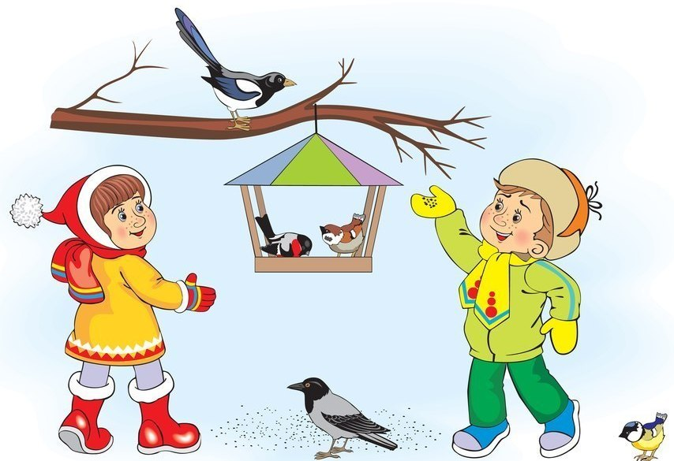

«Кормушка».
Сколько птиц к кормушке нашей прилетело? (Ритмично сжимают и разжимают кулачки)
Мы расскажем. Две синицы, воробей,
Дятел в пестрых перышках. ( Загибание пальчиков, начиная с большего) Всем хватило зернышек. (Ритмично сжимают и разжимают кулачки. )
«Прилетайте, птички» Прилетайте, птички! Сала дам синичке. (сжимать и разжимать кулачки)
Приготовлю крошки , хлебушка немножко.
Эти крошки – голубям, (щепотью крошить крошки)
Эти крошки – воробьям.
Галки да вороны, ешьте макароны! (тереть ладонью о ладонь, «катая из хлеба макароны»)
«Снегири».
Вот на ветках, посмотри, (Четыре хлопка руками.)
В красных майках снегири.
Распушили пёрышки. (Изображают «крылышки»)
Греются на солнышке.
Головой вертят, (Повороты головой).
Улетать хотят.
Кыш! Кыш! Улетели! (Вращательные движения кистями рук)
За метелью, за метелью!

«Воробьи».
Пять воробьёв на заборе сидели,
Один улетел, а другие запели.
И пели, пока не сморила усталость,
Один улетел, а четверо осталось.
Сидели вчетвером и немного устали,
Один улетел, а трое остались.
Сидели втроём и немного устали,
Один улетел, а двое остались.
Сидели вдвоём и снова скучали
Один улетел и остался один.
Один посидел, да и взял улетел.
(Показать пять пальцев, а затем загибать их по одному.)

«Сорока»
Летела, летела сорока
(Ладони скрещиваются, большие пальцы рук зацепляются друг за друга).
Через бабушкины ворота.
(Скрещенные ладони помахивают, как крылья.)
Вот она крыльями забила, (Хлопают в ладоши).
Бабушкин кисель разлила. ( Руки перед собой, пальцы растопырены.)

«Я зимой кормлю всех птиц».
(Дети загибают или разгибают пальцы на руке, перечисляя птиц.
Показывают одной рукой на кормушку.)
Я зимой кормлю всех птиц –
Голубей, ворон, синиц,
Воробьев и снегирей –
Вот кормушка у дверей.
(Загибают или разгибают пальцы на руке, перечисляя корм.
Собранными в щепотку пальцами рук имитируют движения.)
Дам им булки, пшенной каши,
Дам им зерна, семена.
А синице дам я сало,
Пусть клюет его она.

«Покормите птиц»
Покормите птиц зимой! (Изображают как сыплют крошки)
Пусть со всех концов (Разводят руки в стороны)
К нам слетятся, как домой (Большие пальцы соединяют, остальными машут, как крыльями)
Стайки на крыльцо. (Кончики пальцев соединяют изображая крышу дома)
Сколько гибнет их – не счесть (Держатся за голову и качают ей)
Видеть тяжело.
А ведь в нашем сердце есть (Прижимают руки к сердечку)
И для птиц тепло. (Обнимают и гладят себя)
Приучите птиц в мороз (Изображают как сыплют крошки)
К своему окну, (Соединяют руки кольцом, над головой)
Чтоб без песен не пришлось (Пальцы щепоткой «открывают и закрывают клюв»)
Нам встречать весну.
Ноябрь. Тема: «Семья. День Матери».
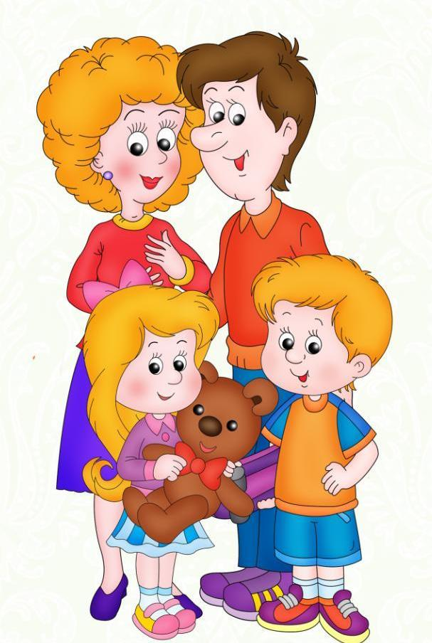
«Моя семья»
Этот пальчик - дедушка, Этот пальчик - бабушка, Этот пальчик - папочка, Этот пальчик - мамочка, А вот этот пальчик - я, Вот и вся моя семья! (На каждую строчку загибать по одному пальчику.)

«Дружная семейка»
Этот пальчик большой —
(Руку сжать в кулак, поочередно разгибать пальцы, начиная с большого.)
Это папа дорогой.
Рядом с папой — наша мама.
Рядом с мамой — брат старшой.
Вслед за ним сестренка —
Милая девчонка.
И самый маленький крепыш —
Это славный наш малыш.
Дружная семейка!
(Сжать руку в кулак несколько раз.)

«Семья могучая» В одном лесу дремучем (Покачать руками над головой) Жила семья могучая: (Сложить ладони в "замок") У них был дом огромный (Соединить пальцы - "крыша") И крыша с трубой темной. (Поднять средние пальцы – труба) Из трубы в колечки дым - («Колечки» из пальцев) Плим, плим, плим. (Пощелкать пальцами).
«Семья»
Раз, два, три, четыре! (хлопают в ладоши)
Кто живет в моей квартире?
Раз, два, три, четыре, пять! (хлопают в ладоши)
Всех могу пересчитать:
Папа, мама, брат, сестренка, кошка Мурка,
Два котенка, мой щегол, сверчок и я (поочередное поглаживание- массаж всех десяти пальцев).
Вот и вся моя семья!

«Моя семья»
Знаю я, что у меня (поднимают руку ладонью к себе)
Дома дружная семья: (в соответствии с текстом)
Это – мама, ( в определенной последовательности загибают пальцы)
Это – я, (сначала безымянный, затем мизинец, указательный палец,)
Это – бабушка моя, (средний и большой)
Это – папа,
Это – дед.
И у нас разлада нет.
«Как у нас семья большая»
Как у нас семья большая (Ритмические хлопки в ладоши и удары
Да веселая кулачками попеременно)
Два у лавки стоят (Загибать большие пальцы на обеих руках)
Два учится хотят, (Загнуть указательные пальцы на обеих руках)
Два Степана у сметаны (Загнуть средние пальцы)
Объедаются
Две Дашки у кашки (Загнуть безымянные пальцы)
Питаются
Две Ульки в люльке (Загнуть мизинцы)
Качаются.

«Кто приехал?»
Кто приехал? (Пальцы обеих рук сложены вместе.)
Мы, мы, мы! (Быстро хлопают кончики больших пальцев).
Мама, мама, это ты? (Кончики больших пальцев прижаты, а кончики остальных хлопают.)
Да, да, да! (Хлопают кончики больших пальцев.)
Папа, папа, это ты? (Хлопают кончики указательных).
Да, да, да! (Хлопают кончики больших пальцев.)
Братец, братец, это ты? (Хлопают кончики средних пальцев.)
Да, да, да! (Хлопают кончики больших пальцев.)
Ах, сестричка, это ты? (Хлопают кончики безымянных.)
Да, да, да! (Хлопают кончики больших пальцев.)
Все мы вместе, да, да, да! (Хлопают кончики мизинцев. Хлопать в ладоши.)

«Мамин День».
Мне сегодня просыпаться, (щепотки рук на уровне глаз резко раскрываются и закрываются)
Подметать и улыбаться, (одна рука "держит" совок, вторая "подметает")
Чашки мыть - совсем не лень (трём руки)
Потому что мамин день! (хлопаем в ладоши, зажимаем пальцы в кулачок, а большой оттопыриваем)
«Мамочка»
Мамочка, мамочка ( Поочерёдно загибаем пальчики
Любимая моя, правой руки, начиная с большого,
Ведь ты знаешь, мамочка, затем то же на левой руке.
Как я люблю тебя. (Правую руку сжать в кулак, ладошкой левой крепко его обхватить.)
«Мамы»
Много мам на белом свете, (разводят руки в разные стороны, затем крепко обхватывают себя за плечи)
Всех их очень любят дети!
Журналист и инженер, (поочерёдно сгибают пальчики, начиная с мизинца, сначала на одной, затем на другой руке)
Повар, милиционер,
Швея, кондуктор и учитель,
Врач, парикмахер и строитель –
Мамы разные нужны, (сжимают обе ладошки в «замочек»)
Мамы разные важны! (разводят руки, поднимают ладошками вверх)
«Помощники»
«Дружно маме помогаем – (ладошки скользят по столу)
Пыль повсюду вытираем.
Мы белье теперь стираем (трём руки друг о друга - "стираем")
Полощем, отжимаем. (сжимаем и разжимаем кулачки)
Подметаем все кругом – (кисти рук "подметают")
И бегом за молоком. (пальчики бегут по столу)
Маму вечером встречаем, (разводим руки в стороны)
Двери настежь открываем,
Маму крепко обнимаем». (обнимаем себя за плечи)

«Мамочка»
Мамочка, мамочка Поочерёдно загибаем пальчики
Любимая моя, правой руки, начиная с большого,
Ведь ты знаешь, мамочка, затем то же на левой руке.
Как я люблю тебя. Правую руку сжать в кулак,
ладошкой левой крепко его обхватить.

Декабрь. Тема: «Части тела. Предметы гигиены».
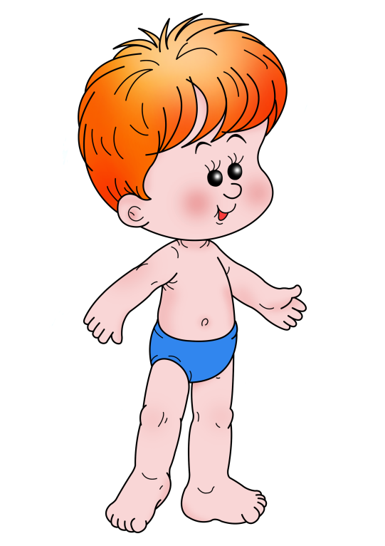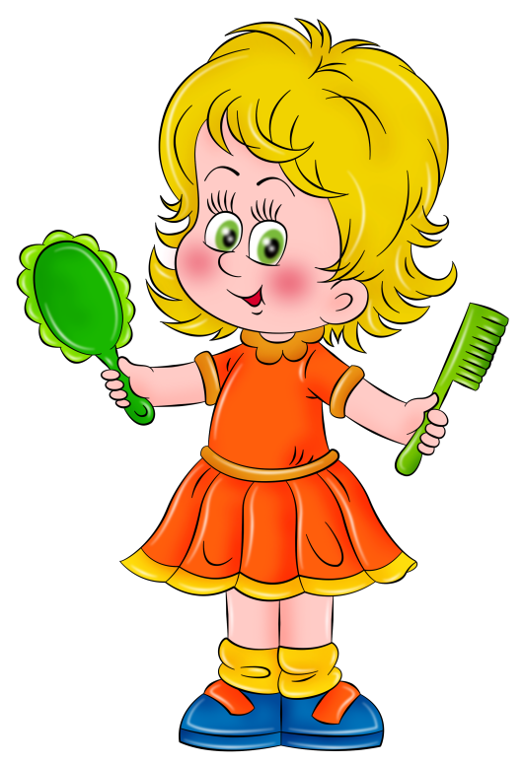
«Кто же это?» У тебя и у меня (Показывают друг на друга) Есть надежная семья (Обводя круг руками) Пять помощников моих (Выставляют руки перед собой) Много дел всегда у них: Вот пошел я погулять, (Загибают большой палец) Надо шапку завязать, (Загибают указательный палец) Надо шубу натянуть, (Загибают средний палец) Пуговицы застегнуть. (Загибают безымянный палец) Бабу снежную слепить, Без помощников как быть? (Разводят руками, показывают на себя) Очень важно всем нам знать (Шевелят пальчиками) Как помощников назвать.
«Дружные пальчики» (пальчики сгибаются в кулачок и разгибаются) Пальчик, пальчик, где ты был? С этим пальцем в лес ходил. С этим пальцем щи варил. С этим пальцем кашу ел. С этим пальцем песни пел. (на каждую строчку загибается один пальчик)
«Пять родных братьев» (последовательно загибать пальцы на обеих руках.) Ивану - большаку - дрова рубить, Ваське - указке - воду носить, Мишке-среднему - печку топить, Гришке-сиротке - кашу варить, А крошке-Тимошке - песенки петь, Песни петь и плясать, Родных братьев потешать!
«Пальчики» Этот пальчик хочет спать. (Загибать пальцы на левой руке)
Этот пальчик лег в кровать,
Этот пальчик чуть вздремнул.
Этот сразу же уснул.
Этот крепко-крепко спит
И тихонечко сопит. (Руки кладём под щёку.)
Солнце красное взойдет, (Поднять левую руку и
Утро ясное придет, распрямить все пальчики)
Будут птички щебетать, (Шевелить пальцами.)
Будут пальчики вставать!

«Палец Толстый и Большой» Палец Толстый и Большой (Загибать пальцы на левой руке)
В сад за сливами пошел.
Указательный с порога
Указал ему дорогу.
Палец Средний — самый меткий,
Он снимает сливы с ветки.
Безымянный поедает,
А Мизинчик-господинчик
В землю косточки сажает.
«В гости к пальчику большому» В гости к пальчику большому приходили прямо к дому Указательный и средний, безымянный и последний, Сам мизинчик- малышок постучался о порог. Вместе пальчики- друзья, друг без друга им нельзя. (Поочерёдно разгибать пальцы руки, начиная с большого, начиная с большого. Широко расставить пальцы в стороны, на некоторое время зафиксировать их в этом положении. На последние строчки – ритмично сжимать и разжимать пальцы на обеих руках.)

«Считаем пальчики» Можешь пальцы сосчитать: Один, два, три, четыре, пять. Один, два, три, четыре, пять. Десять пальцев, пара рук - вот твое богатство друг! (На счет по очереди следует загибать пальцы. На последние строчки окрутить кистями рук, показывая «фонарики»)

«Удивительно»
Наши пальцы сжались тесно.
Удивительно интересно! (Дети сжимают левую руку в кулак.)
Видно, им прохладно стало,
(Правой рукой обхватывают кулак и сильно сжимают.)
Их укроем одеялом. (Затем меняют руки. Потом опускают руки и слегка трясут ими.)

«Помиримся»
Два больших пальца спорят:
(Дети сжимают руки в кулаки, сближают их и помещают перед грудью.)
Кто главней из них двоих?
(Вытягивают вверх большие пальцы и начинают их сгибать и разгибать.)
Не дадим случиться ссоре
И помирим тут же их.
(Сцепляют большие пальцы друг с другом.)

«Весёлый человечек.»
Я – веселый человечек,
Я гуляю и пою.
Я – веселый человечек,
Очень я играть люблю. (Указательные и средние пальчики обеих рук «шагают» по столу.)
Разотру ладошки сильно, (Растирают ладони.)
Каждый пальчик покручу,
Поздороваюсь с ним сильно
И вытягивать начну. ( Охватывают каждый палец у основания и вращательными движениями поднимаются до ногтевой фаланги.)
Руки я затем помою, ( Потирают ладони.)
Пальчик к пальчику сложу,
На замочек их закрою
И тепло поберегу. (Складывают пальцы в замок.)
«Пальчики» Встают послушно пальчики, Воспитанные мальчики. Стоят – не шелохнутся, Зови – не отзовутся. (Поочерёдно разгибать пальцы правой, затем левой руки, начиная с большого. Широко расставить пальцы в стороны, на некоторое время зафиксировать их в этом положении.)

«Пальчики» Сел на диванчик маленький мальчик. Сел рядом с ним безымянный пальчик. Средний сел и указательный, А большой следит внимательно. (Поочерёдно сгибать и разгибать все пальцы, начиная с мизинца.)
«Мизинчик» Наш мизинчик утром встал, Безымянного поднял. Средний пальчик потянулся, Указательный проснулся. Должен и большой вставать, - Братьев в садик провожать. (Кисти руки сжать в кулачок. Поочерёдно разгибать пальцы, начиная с мизинца. С последней фразой большим пальцем и мизинцем касаться друг друга.)

«Отдыхаем» Мы сегодня рисовали, (Имитировать рисование) Наши пальчики устали, (Плавно поднимать руки перед собой) Наши пальчики встряхнем, (Встряхивать кистями) Рисовать опять начнем. (Снова имитировать рисование).
«Части тела»
Вот рука, и вот рука –
Хлоп, хлоп, хлоп.
(Вытянуть вперед правую, затем левую руку; хлопнуть в ладоши)
Вот нога, и вот нога –
Гоп, гоп, гоп.
(Выставить вперед правую ногу, затем леву; шагать на месте)
Ну а это – голова.
(Обхватить голову руками)
Можно сделать два кивка.
(Выполнять наклоны головы вперед)

«Две руки» У тебя есть две руки, Есть и десять пальчиков. Десять ловких и весёлых, Быстрых чудо –мальчиков . Будут – будут наши пальчики трудиться, Не пристало чудо –мальчикам лениться! (Сжимать в кулачки и разжимать пальцы двух рук.)

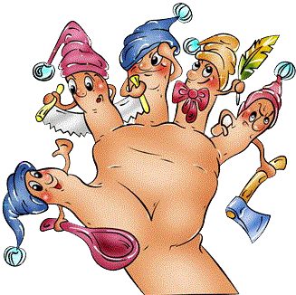

Декабрь. Тема: «Одежда. Головные уборы. Обувь».
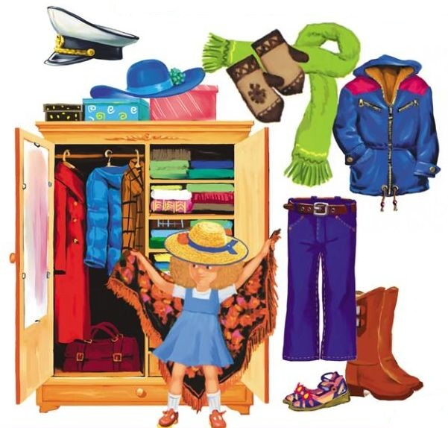
«Сто одежек». А. Барто.
Лиф на байке, (поочередно загибают пальцы на обеих руках)
Три фуфайки, ( одновременно на каждое название одежды)
На подкладке платьице
Шарф на шее, Шаль большая,
Что за шарик катится? (пожимают плечами)
Сто одёжек, сто застёжек, (ритмично сжимают и разжимают пальцы обеих рук)
Слово вымолвить не может. (похлопывают себя по плечам.)
Мама так закутала,
Что не знаю, Тут ли я! (разводят руки в стороны)

«В шапочках желтых»
В шапочках желтых мы стали цыплята, (Ребенок машет руками, как цыпленок крылышками.)
В шапочках белых мы стали зайчата, ( Показывает заячьи ушки)
В шапочках красных мы стали грибочки, (Соединяет руки над головой.)
В шапочках черных – черника на кочках, (Присаживается на корточки.)
В шапочках синих дождинками стали (Встает, ставит руки на пояс.)
И по дорожкам легко поскакали. (Прыгает вперед на двух ногах).

«Гномики-прачки»
Жили были в домике
Маленькие гномики: (дети сжимают и разжимают кулачки)
Токи, Пики, Лики, Чики, Мики. (загибают пальчики, начиная с больших)
Раз, два, три, четыре, пять, (разгибают пальчики, начиная с мизинцев)
Стали гномики стирать: (трут кулачки друг о друга)
Токи – рубашки, Чики – носочки,
Пики – платочки, Мики умница был,
Лики – штанишки, Всем водичку носил. (загибают пальчики, начиная с больших)

«Стирка» Раз, два, три, четыре, пять (последовательно соединяют пальцы Будем вещи мы стирать: одной руки с пальцами другой руки) Платье, брюки и носочки, (загибаем пальчики, начиная с большого, Юбку, кофточку, платочки. на обеих руках) Шарф и шапку не забудем – Их стирать мы тоже будем. (кулачки имитируют стирку)

«Маша варежку надела….»
Маша варежку надела: (Сжать пальцы в кулачок)
«Ой, куда я пальчик дела?
Нету пальчика, пропал, (Все пальцы разжать, кроме большого)
В свой домишко не попал».
Маша варежку сняла: (Разогнуть большой палец).
«Поглядите – ка, нашла!
Ищешь, ищешь и найдёшь, (Сжать пальцы в кулачок, отделить большой палец.)
Здравствуй, пальчик, как живёшь?»
«Рукавицы».
Вяжет бабушка Лисица (Поочередно потереть пальцы.)
Всем лисятам рукавицы: (Загибаем пальчики).
Для лисенка Саши,
Для лисички Маши,
Для лисенка Коли,
Для лисички Оли,
А маленькие рукавички
Для Наташеньки - лисички.
В рукавичках да-да-да!
Не замерзнем никогда! (Потереть ладони друг о друга).
«Стирка»
(Дети выполняют действия в соответствии со смыслом стихотворения)
Ох, испачкалась одежда, Мы её не берегли,
Обращались с ней небрежно, Мяли, пачкали в пыли.
Надо нам её спасти И в порядок привести.
В тазик воду наливаем, Порошочку насыпаем.
Всю одежду мы замочим, Пятна тщательно потрём,
Постираем, прополощем, Отожмём её, встряхнём.
А потом легко и ловко Всю развесим на верёвках.
А пока одежда сушится Мы попляшем и покружимся.

«Обувь».
Раз, два, три, четыре, пять
Будем обувь считать:
Раз – туфли, (Ребенок загибает пальцы на руке.)
Два – сапожки,
Три ботинки,
Четыре – босоножки
И, конечно, тапки – пять.
Ножкам надо отдыхать.

«Обувь» Посчитаем в первый раз,
Сколько обуви у нас. (попеременные хлопки ладонями и удары кулачками по столу)
Туфли, тапочки, сапожки
Для Наташки и Серёжки,
Да ещё ботинки
Для нашей Валентинки,
А вот эти валенки
Для малышки Галеньки.
(на каждое название обуви загибают по одному пальчику, начиная с большого)

«Новые кроссовки»
Как у нашей кошки
На ногах сапожки.
Как у нашей свинки
На ногах ботинки.
А у пса на лапках
Голубые тапки.
А козлёнок маленький
Обувает валенки.
А сыночек Вовка -
Новые кроссовки.
(загибают на обеих руках пальчики по одному, начиная с больших)
Вот так, Вот так,
Новые кроссовки. (шагают по столу указательным и средним пальцами обеих рук)

«Ботинки»
Всюду, всюду мы вдвоём
Неразлучные идём. (средний и указательный пальчики «шагают» по столу)
Мы гуляем по лугам,
По зелёным берегам,
Вниз по лестнице сбегали,
Вдоль по улице шагали,
После лезем под кровать, (загибают по одному пальчику, начиная с большого)
Будем там тихонько спать. (укладывают ладони на стол)
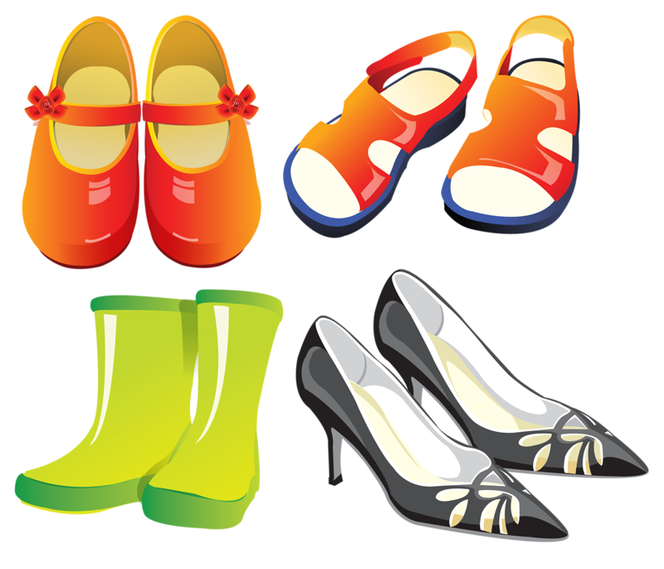
Декабрь. Тема: «Зима. Признаки зимы».


«Пришла зима»
Пришла зима, ( трем ладошки друг о друга)
Принесла мороз. (пальцами массажируем плечи, предплечья)
Пришла зима, (трем ладошки друг о друга)
Замерзает нос. (ладошкой массажируем кончик носа )
Снег, ( плавные движения ладонями)
Сугробы, (кулаки стучат по коленям попеременно)
Гололед. (ладони шоркают по коленям разнонаправлено)
Все на улицу — вперед! (обе руки протянуть вперед)
«Зима»
Наши ручки замерзают. (Кулачки крепко прижать друг к другу)
Поиграем – ка немножко (Разжать кулачки, хлопать в ладони.)
Да похлопаем в ладошки. (Хлопать в ладоши)
Хлоп, хлоп, хлоп, хлоп!
Пальчики, чтоб их согреть, (Прижать ладони друг к другу, тереть ладонь о ладонь)
Сильно надо растереть.
Пальчики мы согреваем, (Греем руки круговыми движениями,)
Их сжимаем – разжимаем! (сжимаем и разжимаем кулачки.)

«Снежный дом» Лепим мы из снега ком, (Дети сжимают и разжимают кисти рук)
Из комочков слепим дом.
(Соединяют кончики пальцев рук, слегка разводят ладони в стороны)
Звери будут в доме жить, (Хлопают в ладоши)
Веселиться и дружить,
Вместе домик сторожить (Соединяют руки в «замок»)

«Снежок»
Раз, два, три, четыре, (загибают пальчики, начиная с большого)
Мы с тобой снежок слепили. («Лепят», меняя положение ладоней)
Круглый, крепкий, очень гладкий
(показывают круг, сжимают ладони вместе, гладят одной ладонью другую)
И совсем-совсем не сладкий (грозят пальчиком)
Раз – подбросим.
Два – поймаем.
Три – уроним
И …сломаем.

«Мороз»
Вечер приближается (разведите руки в стороны),
Вьюга начинается (покачайте над головой руками из стороны в сторону).
Крепчает мороз (с усилием сожмите кулаки)
—Щиплет щеки, щиплет нос (пальцами слегка ущипните щеки и нос)
Руки стали замерзать (потрите ладони)
Надо их отогревать (подышите на ладони).
Вечер приближается (разведите руки в стороны)
Темнота сгущается.
Нам домой давно пора
—До свиданья! До утра! (помашите рукой на прощание).
«Ой, сердит мороз»
Ой, сердит мороз (качают головой, взявшись за нее руками)
Ветки снегом занес. (Взмахивают кистями рук)
Хватает за нос. (Хватают себя за нос)
Щиплет до слез (Щиплют себя за щеки)
Ребятишки не пугаются (Грозят пальчиком)
И на лыжах («Едут на лыжах»)
И на саночках катаются («Едут на санках»)
Над морозом сердитым потешаются. (Прыгают и одновременно хлопают в ладоши)
«Наши ручки замерзают»
Наши ручки замерзают. (Кулачки крепко прижать друг к другу)
Поиграем – ка немножко
Да похлопаем в ладошки. (Разжать кулачки, хлопать в ладони.)
Хлоп, хлоп, хлоп, хлоп!
Пальчики, чтоб их согреть,
Сильно надо растереть. (Прижать ладони друг к другу, тереть ладонь о ладонь.)
Пальчики мы согреваем,
Их сжимаем – разжимаем! ( Греем руки круговыми движениями, сжимаем и разжимаем кулачки.)

Декабрь. Тема: «Новый год».
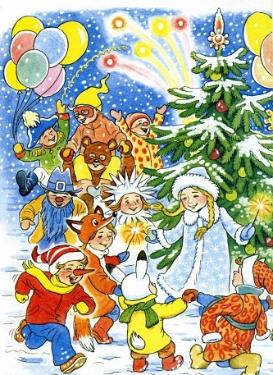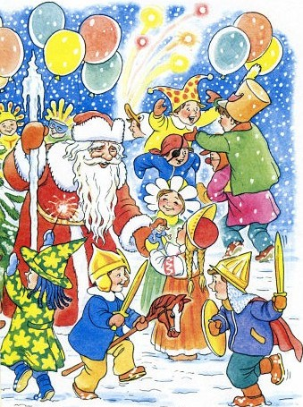

«На ёлке»
Мы на ёлке веселились, (ритмичные хлопки в ладоши)
И плясали и резвились.
(ритмичные удары кулачками)
После добрый Дед Мороз
Нам подарки преподнёс.
(дети «шагают» средним и указательным пальцами обеих рук по столу)
Дал большущие пакеты,
(«рисуют» руками большой круг)
В них же – вкусные предметы:
(ритмичные хлопки в ладоши)
Конфеты в бумажках синих,
Орешки рядом с ними,
Груша,
Яблоко, один
Золотистый мандарин.
(загибают на обеих руках пальчики, начиная с большого)

«Ёлочка»
Перед нами ёлочка
(пальцы рук переплетены, из больших пальцев – верхушка «ёлочки»)
Шишечки, иголочки.
(кулачки; указательные пальчики выставлены)
Шарики, фонарики,
(«шарики» из пальцев вверх, вниз)
Зайчики и свечки,
(«ушки» из указательного и среднего пальцев; обе ладони сложены, пальцы сжаты)
Звёзды, человечки.
(ладони сложены, пальцы расправлены; средний и указательный пальцы стоят на столе)
«Подарки»
Дед Мороз принёс подарки:
(шагают пальчиками по столу)
Буквари, альбомы, марки,
Кукол, мишек и машины,
Попугая и пингвина,
Шоколадок полмешка
И пушистого щенка!
(на каждое название подарка загибают по одному пальчику сначала на правой, потом на левой руке)

«Новогодний праздник»
Ждали праздника мы долго. (Трём ладошку о ладошку.)
Наконец пришла зима. (Сжать кулаки, прижать их друг к другу.)
Наконец пришла зима (Пальцы «идут» по столу, по коленкам.)
В гости ёлку привела. (Пальцы показывают Ёлочку, указательные пальцы сцепляются )
К ёлке все мы подошли,
Хороводы завели. (Круговые движения кистями рук).
Покружились, поплясали, ( Кисти рук опустить, расслабить.)
Даже чуточку устали.
Дед Мороз скорей приди, (Ладони прижать друг к другу, потом протянуть вперёд.)
Нам подарки принеси.

Речевая подвижная игра

«С новым годом»
С Новым годом! С Новым годом!
Здравствуй, Дедушка Мороз!
(дети стоят лицом в круг, кланяются)
Он из леса мимоходом
Елку нам уже принес.
(идут по кругу, изображают как несут елку на плече)
На верхушке выше веток
(стоят лицом в круг)
Загорелась как всегда,
(опускают руки, произносят фразу на выдохе)
Самым ярким, жарким светом
(снова поднимают руки)
Пятикрылая звезда
(опускают руки)
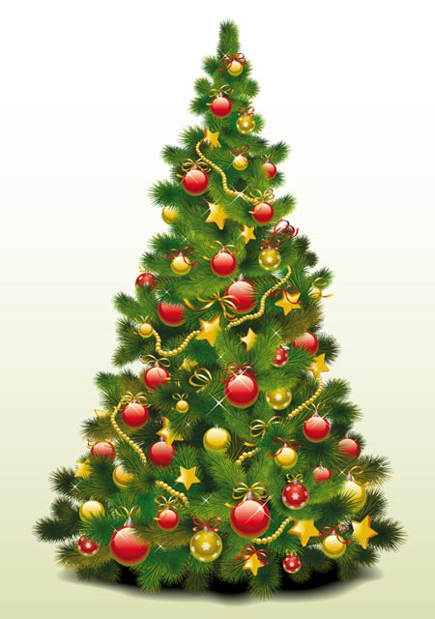
Декабрь. Тема: «Новогодний калейдоскоп. Зимние забавы».
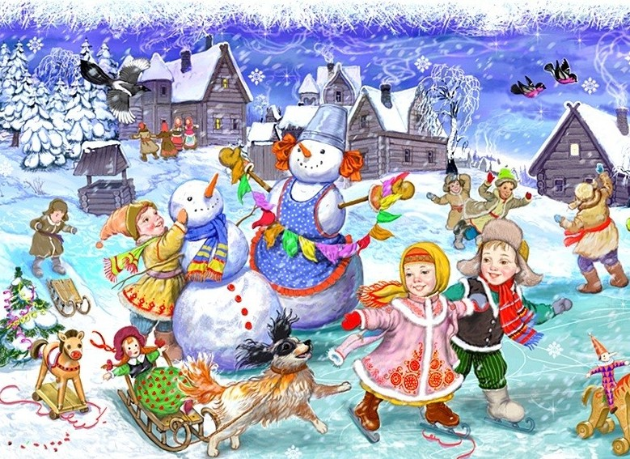

«Мы во двор пошли гулять»
Раз, два, три, четыре, пять, (загибают пальчики по одному) Мы во двор пришли гулять. («идут» по столу указательными и средними пальчиками) Бабу снежную лепили, («лепят» комочек двумя ладонями) Птичек крошками кормили, («крошат хлебушек» всеми пальчиками) С горки мы потом катались, (ведут указательным пальцем правой руки по ладони левой руки) А ещё в снегу валялись. (кладут ладошки на стол то одной, то другой стороной) Все в снегу домой пришли. (отряхивают ладошки) Съели суп и спать легли. (движения воображаемой ложкой; руки под щёку)

«Как интересно нам зимой»
Как интересно нам зимой! (показывают большим пальцем вверх)
На санках едем мы гурьбой, (указательный палец скользит по ладошке)
Потом в снежки мы поиграем, (имитируют лепку и бросание снежков)
Все дружно лыжи одеваем, (скользят ладонями по столу)
Потом все встали на коньки, (ребром ладоней едут по столу)
Зимой веселые деньки! (хлопки)

«Зимние забавы»
Лепим мы из снега ком, (Дети сжимают и разжимают кисти рук)
Из комочков слепим дом. (Соединяют кончики пальцев рук, слегка разводят ладони в стороны)
Звери будут в доме жить, (Хлопают в ладоши)
Веселиться и дружить,
Вместе домик сторожить (Соединяют руки в «замок»)

«Лыжники»
Мы бежим с тобой на лыжах (Дети «скользят» шагают пальцами по столу (на лыжах))
Снег холодный лыжи лижет «Скользят», делая поочередно движения пальцами )
А потом – на коньках, («бегут» на коньках)
Но упали мы. Ах!
А потом снежки лепили, (Показывают, как лепят снежки (сверху то одна рука, другая)
А потом снежки катили, (Катят воображаемый комок)
А потом без сил упали (Кидают друг в друга)
И домой побежали

«Давай, дружок, смелей, дружок!»
Давай, дружок, смелей, дружок!
(Дети лепят воображаемый ком и катят его от себя)
Кати по снегу свой снежок –
Он превратится в толстый ком.
(Рисуют в воздухе круг)
И станет ком снеговиком.
(Дети рисуют три разные по величине круга снизу вверх)
Его улыбка так светла!
(Прикладывают ладони к щекам, изображая широкую улыбку)
Два глаза, шляпа, нос, метла...
(Дети показывают указательными пальцами глаза, ладонью – шляпу, кулачком правой руки – нос и воображаемую метлу)
Но солнце припечёт слегка –
(Дети поднимают руки вверх)
Увы! И нет снеговика!
(Поднимают плечи и разводят руки в стороны, затем садятся на корточки, закрывая голову руками)



Январь. Тема: «Сказки».
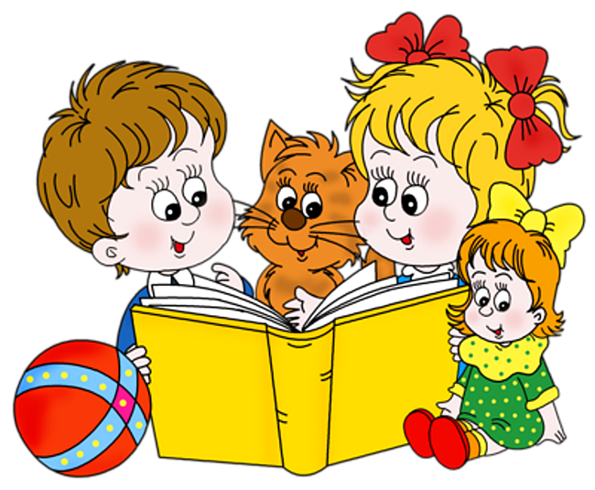

«Будем сказки называть»
(Дети поочередно загибают пальчики. На последнюю строчку хлопают в ладоши.)
Будем пальчики считать,
Будем сказки называть Рукавичка,
Теремок,
Колобок – румяный бок.
Есть Снегурочка – краса,
Три медведя,
Волк – Лиса.
Не забудем Сивку-Бурку,
Нашу вещую каурку.
Про жар-птицу сказку знаем,
Репку мы не забываем
Знаем Волка и козлят.

«Сказки»
Будем пальчики считать,
Будем сказки называть:
(Вытягивают руки вперед, играя пальчиками.)
Эта сказка - «Теремок».
Эта сказка - «Колобок».
Эта сказка - «Репка»:
Про внучку, бабку, дедку.
(Поочередно касаются большим пальцем остальных, начиная с указательного.)
«Волк и семеро козлят» -
Этим сказкам каждый рад!
(Показывают большой палец.)

«Этим сказкам каждый рад!»
Будем пальчики считать,
Будем сказки называть:
Три медведя, Теремок,
Колобок- румяный бок!
Репку мы не забываем,
Знаем Волка и козлят
- Этим сказкам каждый рад! (Дети поочередно загибают пальчики.)

«Колобок»
Лепим, лепим колобка, (имитация лепки)
тесто месим мы слегка. (сжимаем и разжимаем пальцы)
А потом его катаем, (катаем)
на окошко сажаем. (раскрывают ладони)
Он с окошка прыг, да прыг, (хлопают в ладони)
Укатился озорник! (вращение кистями)

«Сидели три медведя». Сидели три медведя (сжимать пальцы в кулак и разжимать).
В избушке за столом (показ ладошками «крыши», «стола»).
Муку они мололи (круговые движения кулачком по ладошке).
Чтоб печь пирог потом («печь» пирожки).
Раз – кхе, кхе. Два – кхе, кхе (показать указательный палец на левой руке, затем на правой).
Все испачкались в муке (отряхнуть ладошки).
Нос в муке, хвост в муке (потереть нос, показать хвост).
Уши в кислом молоке (потереть уши).

«В гостях у сказки» Раз, два, три, четыре, пять — Любим сказки мы читать. Царевна-Лягушка, Конек-Горбунок, Мышка-норушка и Колобок. Маша и медведь назвать еще надо — Героев из сказок вспомнить мы рады! (Разжимают пальцы из кулачка, начиная с мизинца. Сжимают пальцы в кулачок, начиная с большого пальца.)

Январь. Тема: «Электробытовые приборы».
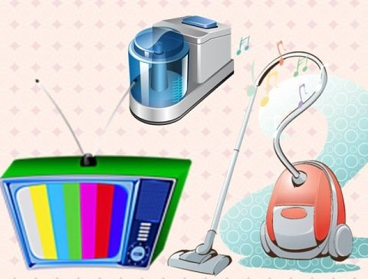

«Бытовая техника»
Мы компьютер покупаем, (Сжимают и разжимают пальцы.)
Ждал его я целый год! (Хлопают в ладоши.)
Но одно меня смущает: (Сжимают и разжимают пальцы. )
Мышь в компьютере живет. (Пальцы «бегут» по столу.)

«Магнитофон.»
Магнитофон! Магнитофон!
Что слышит, то и пишет он. (Сжимаем – разжимаем кулачки обеих рук.)
Пищат мышата из норы,
Пищат над ухом комары.
Кузнечики и птицы
Поют без репетиций. (Загибаем по одному пальчику на обеих руках.)
Ну а потом – среди зимы (Распрямляем по одному пальчику на обеих руках)
Всех в лето приглашаем мы (Соединяем одноименные пальчики обеих рук, начиная с больших).
Услышать каждый хочет,
Как летний гром грохочет. (Ладони от себя, разводим и соединяем пальчики.)
«Пылесос.»
Пылесос, пылесос, (Ритмичное сгибание пальцев обеих рук (ладони смотрят вперёд))
Ты куда суёшь свой нос? (то же, но ладони обращены друг к другу).
Я жужжу, я жужжу, ( Соприкосновение кончиков пальцев)
Я порядок навожу.

«Что за шум на кухне этой?»
Что за шум на кухне этой? (сгибание мизинцев)
Будем жарить мы котлеты. ( сгибание безымянных пальцев)
Мясорубку мы возьмем (вращение средних пальцев вокруг друг друга)
Быстро мясо провернем. (вращение указательных пальцев вокруг друг друга)
Миксером взбиваем дружно ( вращение больших пальцев )
Все, что нам для торта нужно, (соединение мизинцев)
Чтобы торт скорей испечь, (соединение безымянных пальцев)
Включим мы электропечь. (соединение средних пальцев)
Электроприборы – это чудо! ( движение указательными пальцами)
Жить без них нам было б худо. (Пожимаем плечами)

«Мы платочки постираем»
Мы платочки постираем Пальцы сжать в кулачки, тереть кулачком по кулачку.
Крепко, крепко их потрём,
А потом повыжимаем, Выполнять движение «выжимаем бельё».
Мы платочки отожмём.
А теперь мы все платочки Пальцы свободные, выполнять лёгкие движения кистями вверх-вниз
Так встряхнём, так встряхнём.
А теперь платки погладим, Выполнять движение «гладим бельё» кулачком одной руки по ладони другой.
Мы погладим утюгом.
А теперь платочки сложим Хлопки одной ладошкой по другой.
И все дружно в шкаф положим. Положить руки на колени.



Январь. Тема: «Дикие животные жарких стран. Животные севера».
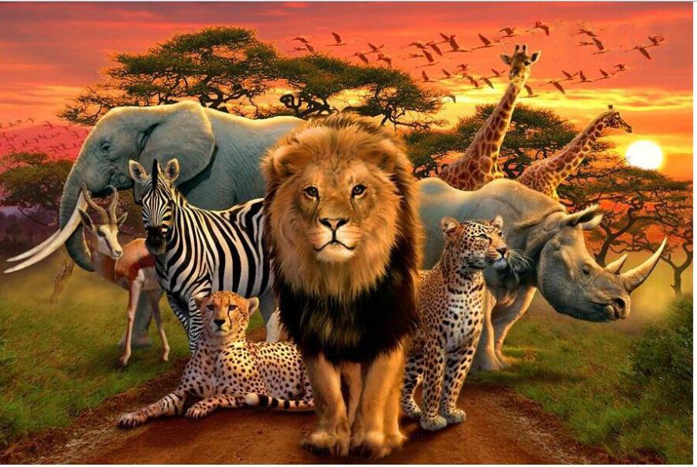

«В жарких странах».
Если в жаркую страну
Я случайно попаду, (Сжимать – разжимать пальцы в кулаки.)
То увижу там шакала, (Соединить все пальцы обеих рук с большими, образуя «бинокль», поднести к глазам).
Кенгуру, гиппопотама, (Разогнуть большой и указательный пальцы правой руки.)
Обезьяну, тигра, льва, (Разогнуть средний, безымянный пальцы и мизинец правой руки.)
Крокодила и слона. (Разогнуть большой и указательный пальцы левой руки.)
Хорошо живется им – (Разогнуть средний, безымянный пальцы и мизинец левой руки.)
Не бывает снежных зим. (Хлопнуть в ладоши, развести руки в стороны.)
«Слон».
В зоопарке стоит слон,
Уши, хобот – всё при нём.
Головой своей кивает,
Будто в гости приглашает.
(Средний палец опущен. С одной стороны он зажат мизинцем и безымянным, а с другой – указательным и большим. Шевелить средним пальцем, качать кистью.)
«Мартышки и книжки».
Две проказницы мартышки
Полистать любили книжки.
Потрясти их, полизать
И как будто почитать. (Выполнять движения, соответствующие тексту)
Ловко принялись за дело
И очки они надели. (Показать руками «очки»)
К носу книжку поднесли, (Две ладошки приблизить к лицу)
Вдруг подальше отвели
Ничего в очках не видно. (Ладошки отдалить от лица)
И мартышкам так обидно! (Вытираем щечки, «слезы»)
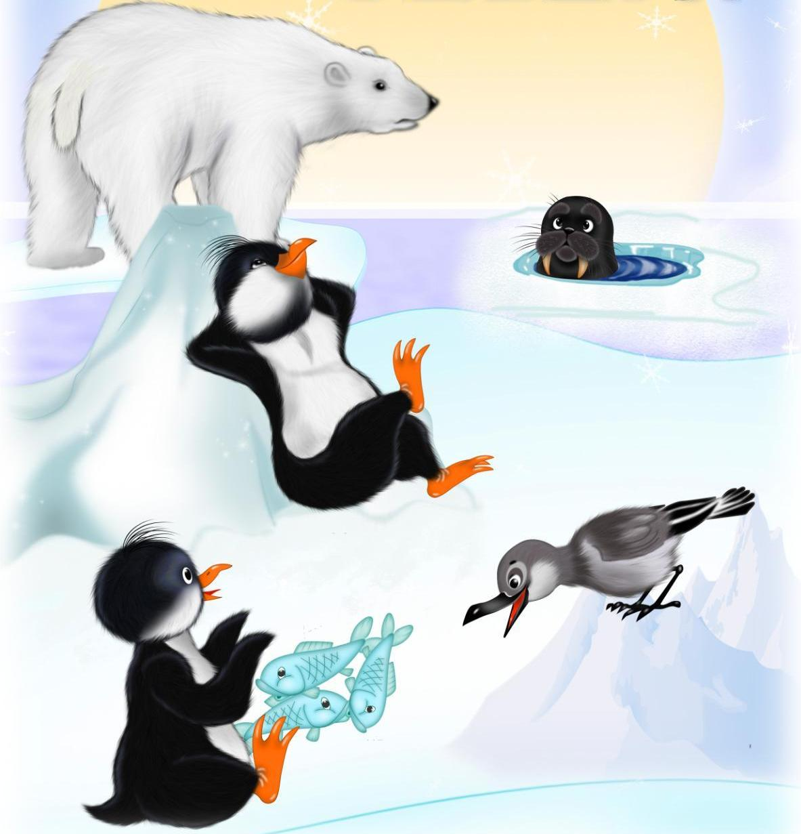

«Белые медведи.»
Белые медведи мороза не боятся, (Руки на столе ладонями вниз; разводить пальцы правой руки в стороны и соединять).
Нравится им в море ледяном купаться. (Руки на столе ладонями вниз; разводить пальцы левой руки в стороны и соединять.)
Не страшны им в Арктике
Клыкастые моржи, (Поднимать пальцы правой руки по одному, начиная с большого).
На рыбу и тюленей охотятся они. (Поднимать пальцы левой руки по одному, начиная с большого).

«Тюлени».
Тёпы-тяпы, тёпы-тяпы, Это ласты, а не лапы.
У тюленей ласты эти
Носят мамы, папы, дети.
(Ладошками с плотно сомкнутыми пальчиками похлопывают по коленям или по столу, руки при этом неподвижны).

«Где обедал воробей?»
Где обедал, воробей? (машут перекрещёнными ладошками)
В зоопарке у зверей! (ладошки изображают раскрывающуюся пасть)
Пообедал я сперва
За решёткою у льва.
Подкрепился у лисицы,
У моржа попил водицы.
Ел морковку у слона.
С журавлём поел пшена.
Погостил у носорога,
Отрубей поел немного.
Побывал я на пиру
У хвостатых кенгуру.
Был на праздничном обеде
У мохнатого медведя.
(на каждое название животного загибают по одному пальчику сначала на левой, затем на правой руке)
А зубастый крокодил
Чуть меня не проглотил.
(изображают раскрывающуюся пасть животного)

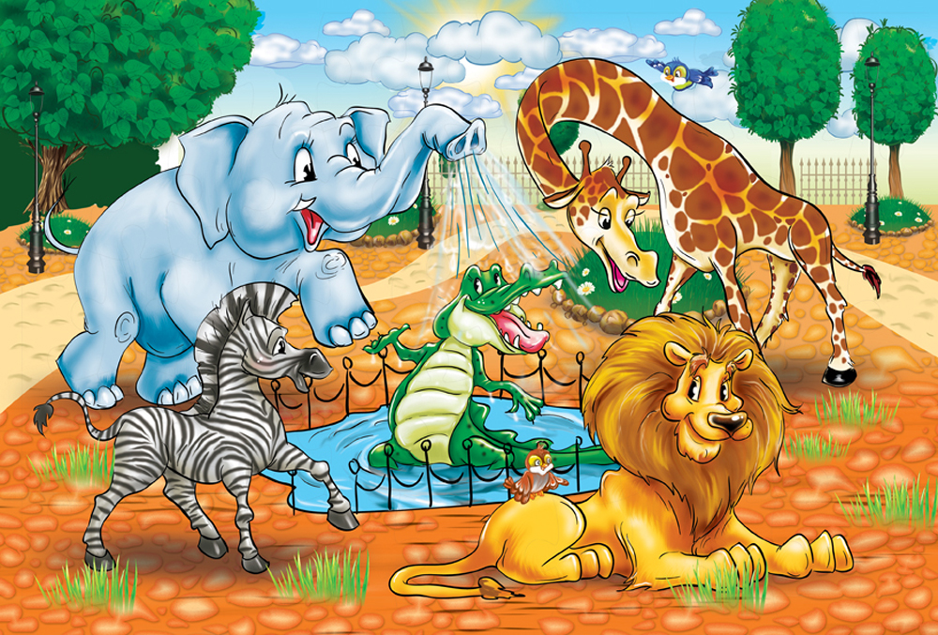

Февраль. Тема: «Дом. Части дома».
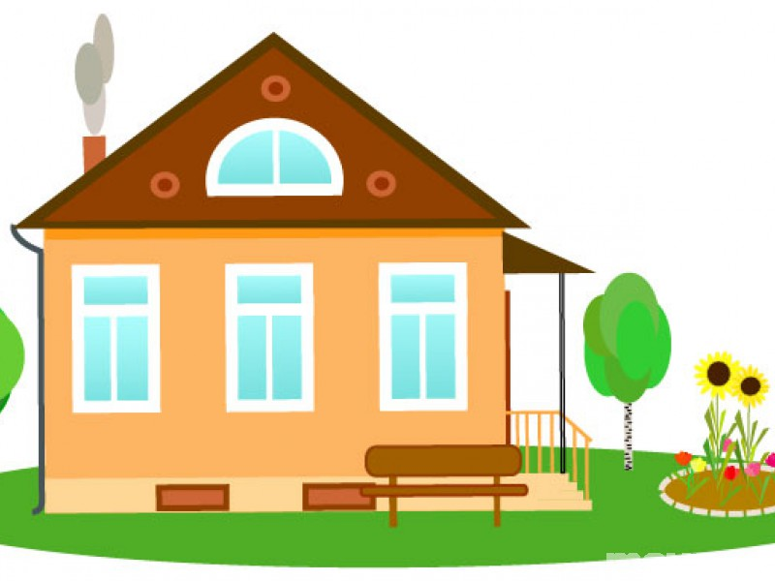
«Дом»
Я хочу построить дом, (Руки над головой "домиком".)
Чтоб окошко было в нём, (Руки перед глазами "окошко»)
Чтоб у дома дверь была, (Ладони повёрнуты к себе, сомкнуты.)
Рядом чтоб сосна росла (Пальцы растопырены, руки тянем вверх.)
Чтоб вокруг забор стоял, (Руки перед собой кольцом).
Пёс ворота охранял. (Одна рука "пёс".)
Солнце было, (Скрестить кисти рук, пальцы растопырены.)
Дождик шёл, ("Стряхивающие" движения)
И тюльпан в саду расцвёл. (Пальцы-лепестки смотрят вверх).
«Строим дом» Целый день тук да тук (Ударять кулачками в ладошку) Раздается звонкий стук Молоточки стучат, (Стучать кулачками друг о друга) Строим домик без бельчат: Этот дом для белочек, (Загибать указательный палец) Этот дом для зайчиков, (Загибать средний палец) Этот дом для девочек, (Загибать безымянный палец) Этот дом для мальчиков. (Загибать мизинец) Вот такой хороший дом, (Строят дом -руки над головой) В нем мы славно заживем.

«Пол»
В доме жалуется пол: ( Дети поочередно кладут кисти рук на стол.)
«До чего мой труд тяжел:
Тумба, кресло и столы,
(Загибают по одному пальчику на обеих руках, начиная с мизинца).
Там кровать, а тут шкафы.
Еле — еле их терплю ( Сжимают и разжимают пальцы на обеих руках.)
Только жалобно скриплю!»

«Братья»
Большаку — дрова рубить. (Пальцы сжаты в кулак).
Указке — воду носить, ( Разгибают по одному, начиная с большого.)
Середняку — печку топить,
Сироте — обед варить,
А мальчишке песни петь,
Песни петь да плясать,
(Поочередное сжимание разжимание пальцев правой, левой рук.)
Родных братьев забавлять!

«Дом»
На горе мы видим дом. (Кистями рук сложить « домик».)
Много зелени кругом. (Волнообразное движение кистями рук.)
Вот деревья, вот кусты. (Руками изобразить деревья, кусты. )
Вот душистые цветы. ( Пальцами показать бутон, распускающийся цветок )
Окружает все забор. (Пальцами показать забор.)
За забором – чистый двор. (Погладить ладонями стол. )
Мы ворота открываем, (Кистями рук показать ворота, как ворота открываются)
К дому быстро подбегаем. (Пальцами быстро « пробежаться» по столу.)
В дверь стучимся: (Постучать кулаками по столу. )
«Тук – тук – тук!»
Кто –то к нам идет на стук… (Ладонь приставить к правому уху: прислушаются.)

«Наш дом»
В нашей комнате — столовой
(На каждое название мебели загибаем пальцы на обеих руках, начиная с больших.
Есть отличный стол дубовый,
Стулья — спинки все резные,
Ножки гнутые, витые,
И ореховый буфет
Для варенья и конфет.
В комнате для взрослых — спальне —
Есть для платьев шкаф зеркальный,
Две широкие кровати
С одеялами на вате
И березовый комод,
Мама там белье берет.
А в гостиной кресла есть,
Телевизор смотрят здесь.
Есть диван и стол журнальный,
В стенке — центр музыкальный.

«На полянке дом стоит»
На полянке дом стоит, (Дети делают из ладоней «крышу».)
Ну а в домик путь закрыт. (Делают из ладоней «ворота».)
Мы ворота открываем, (Ставят ладони параллельно друг другу.)
В домик в гости приглашаем. (Делают из ладоней «крышу».)

«Замок»
На двери висит замок —
Кто его открыть бы смог?
(Быстрое соединение пальцев в замок.)
Потянули…
(Тянем кисти в стороны.)
Покрутили…
(Волнообразные движения.)
Постучали…
(Пальцы сцеплены в замок, дети стучат ладонями.)
И открыли!
(Пальцы расцепились.)

«Замок»
На дверях висит замок. (Пальцы сложить в "замочек") Кто его открыть не смог? Мы замочком постучали, (Затем постучать о стол "замочком") Мы замочек повертели, (Затем покрутить "замочком" в воздухе) Мы замочек покрутили и открыли! (Показать ладошки).

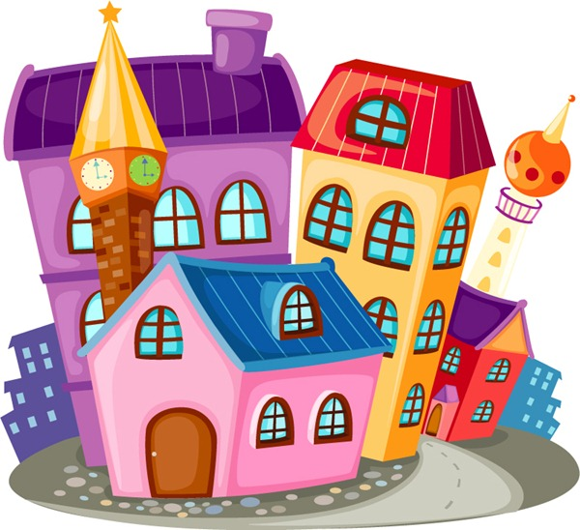

Февраль. Тема: «Мебель».
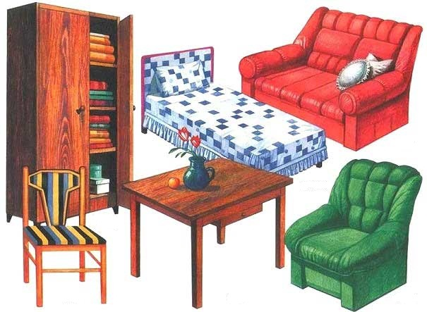

«Наша квартира»
В нашей комнате-столовой –
Есть отличный СТОЛ дубовый,
СТУЛЬЯ – спинки все резные,
Ножки гнутые, витые.
И ореховый БУФЕТ
Для варенья и конфет.
В комнате для взрослых – спальне –
Есть для платьев ШКАФ зеркальный,
Две широкие КРОВАТИ
С одеялами на вате
И берёзовый КОМОД,
Мама там бельё берёт.
А в гостиной КРЕСЛА есть,
Телевизор смотрят здесь.
Есть ДИВАН и СТОЛ журнальный,
В СТЕНКЕ – центр музыкальный.
(на каждое название мебели по одному пальцу загибают – всего 10)

«Мебель я начну считать»
Мебель я начну считать: ( Дети делают ритмичные хлопки.)
Кресло, стол, диван, кровать, На каждую строчку пальчики «здороваются».)
Полка, тумбочка, буфет,
Шкаф, комод и табурет.
Много мебели назвал — (Показывают десять пальцев.)
Десять пальчиков зажал. ( Сжимают пальцы в кулак)

«Много мебели в квартире».
Раз, два, три, четыре,
(загибают пальчики, начиная с большого, на обеих руках)
Много мебели в квартире
(сжимают и разжимают кулачки)
В шкаф повесим мы рубашку,
А в буфет поставим чашку.
Чтобы ножки отдохнули,
Посидим чуть-чуть на стуле.
А когда мы крепко спали,
На кровати мы лежали.
А потом мы с котом
Посидели за столом, (загибают пальчики на каждое название мебели)
Чай с вареньем дружно пили.
Много мебели в квартире.
(попеременные хлопки ладонями и удары кулачками по столу)

«Нужна мебель для квартиры» Раз, два, три, четыре –( Сжимают пальцы в кулак)
Нужна мебель для квартиры.
Грузчиков мы пригласим
И поедем в магазин.
— Что там сегодня продают? (загибают пальчики на каждое название мебели)
— Кресла, стулья, табуреты,
Шкафы, диваны и буфеты.
«Мебельный магазин» Эту мебель мы купили (Ребенок ритмично сжимает и разжимает пальцы рук) С папой вместе в магазине. Это стул, на нем сидят. (Загибает или разгибает пальцы на руке, перечисляя мебель. ) Это стол, за ним едят. На диване отдыхают, Книги умные читают. На кровати крепко спят. Вещи все в шкафах хранят. Эту мебель мы купили (Произносит текст, ритмично сжимает и разжимает пальцы рук ) С папой вместе в магазине. .
«Платяной шкаф» Мне купили для одежды Шкаф вместительный, большой.(показывают, какой большой шкаф) Он красивый и удобный И зовется «платяной». Уберу в него одежду: (загибают по одному пальчику, на одной руке начиная с большого,
а затем на другой)
Майки, шорты и трусы, ,
Брюки, куртки и рубашки, И носки с футболками
Уберу на полки я.
Февраль. Тема: «Профессии».
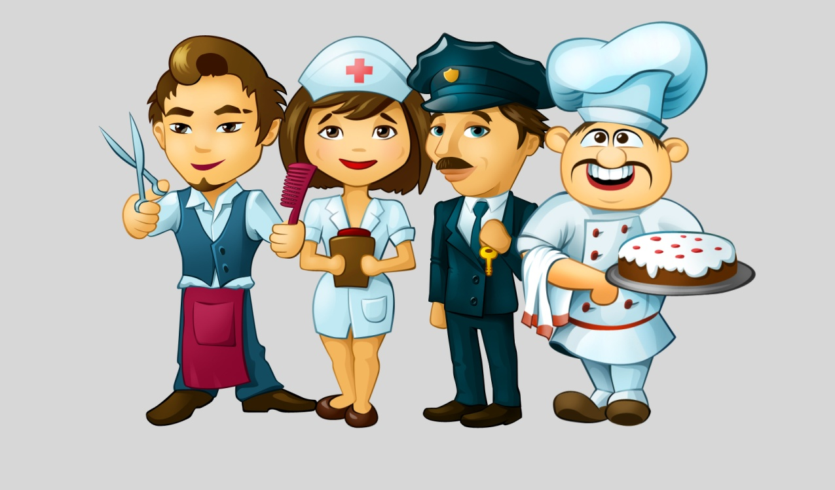

«Много есть профессий знатных»
Много есть профессий знатных,
(Соединять пальцы правой руки с большим.)
И полезных, и приятных.
(Соединять пальцы левой руки с большим.)
Повар, врач, маляр, учитель,
Продавец, шахтёр, строитель…
(Последовательно соединять пальцы обеих рук с большим.)
Сразу всех не называю,
(Сжимать и разжимать кулачки.)
Вам продолжить предлагаю.
(Вытянуть руки вперёд ладонями вверх.)

«Мир профессий»
Вот забор. Пальцы правой руки прижать друг к другу.
В заборе щели. Раздвинуть пальцы.
Пальцы в них пролезть хотели. Просунуть большой палец левой руки
Сунул голову Большак между большим и указательным пальцами правой.
Дальше не пройти никак! Крепко зажать большой палец.
Вслед за ним застрял Указка. Указат.палец левой руки между
Середняк хотел – напрасно! Указат. и средним пальцами правой,
Безымянный – безуспешно! средний палец левой руки между
Хоть один прошёл? Конечно! средним и безымянным пальцами правой,
Щуплый, маленький мизинчик мизинец несколько раз согнуть –
Помощь братьям оказал: разогнуть, потом помахать им.
Из щелей их всех достал. каждый палец по очереди освободить из плена.

«Письмо»
Почтовый ящик открываем, Сжимание и разжимание кулачков
Сколько писем! Посчитаем? Пальцы разжаты и сильна оттопырены.
Кате, Ване, Михаилу, Загибают по одному пальчику
Александру и Данилу. на каждой руке, начиная с мизинца.
«Что принёс нам почтальон?»
Что принёс нам почтальон?
(сжимают и разжимают кулачки)
С толстой сумкой ходит он.
(«шагают» пальчиками по столу)
Перевод, журнал, газету,
В бандероли – две кассеты
И письмо от тёти Вали,
Чтоб её приезда ждали.
(на каждое наименование загибают по одному пальчику, начиная с большого)

«В переулке дом растет»
В переулке дом растет. (Дети складывают руки «домиком» над головой. )
Стены каменщик кладет. (Сгибают их в локтях, делают «лесенку» снизу вверх.)
В новый дом маляр пришел, («Ходят» пальцами по столу.)
Красит стены, красит пол. (Имитируют работу с кистью (обеими руками).
То не град, то не гром — ( Грозят указательным пальцем.)
Кровельщик на крыше. ( Складывают руки «домиком» над головой.
Бьет он громко молотком, (Стучат кулаками друг о друга.)
Вся округа слышит. (Прикладывают правую ладонь к правому уху)

«Повар»
Повар готовил обед,
А тут отключили свет.
(ребром ладони стучат по столу)
Повар леща берёт
И опускает в компот.
Бросает в котёл поленья,
В печку кладёт варенье.
Мешает суп кочерыжкой,
Угли бьёт поварёшкой.
Сахар сыплет в бульон.
(загибают пальчики, начиная с большого)
И очень доволен он!
(разводят руками)

«Профессии»
Дедушка мой – Офицер боевой.
Он был моряком –
Настоящий герой.
А бабушка – повар.
Она готовит еду.
Сестра – фигуристка.
Она танцует на льду.
У друга Антошки
Папа – пожарный,
А мама – лучший в городе
Врач санитарный.
У каждого труд (сжимают, разжимают кулачки )
И нужен, и важен.
И за него мы «спасибо» (хлопают в ладоши)
Им скажем!
Февраль. Тема: «Наша Армия».
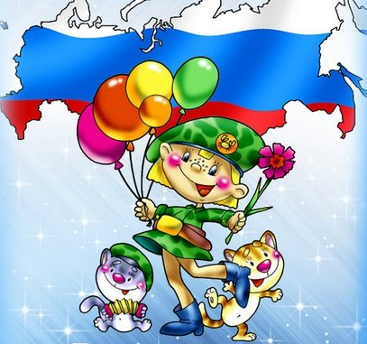
«Барабан».
Левой, правой! ( Стучат по столу левой, )
Левой, правой! (затем правой рукой.)
На парад идет отряд («Ходят» пальчиками по столу вперед-назад )
На парад идет отряд («Ходят» пальчиками по столу вперед-назад )
Барабанщик очень рад: (ритмично стучат кулачками по столу.)
Барабанит, барабанит
Полтора часа подряд!

«Солдаты на параде»
Аты-баты, шли солдаты, ( Дети ходят на месте.)
Аты-баты, на базар, (Ритмично хлопают.)
Аты-баты, что купили? (Рисуют правой рукой в воздухе вопрос.
Аты-баты, самовар.
(Руки кладут на пояс, слегка наклоняются назад, выпятив живот вперед.)
Аты-баты, сколько стоит? (Рисуют правой рукой в воздухе вопрос)
Аты-баты, три рубля. ( Изображают, что отсчитывают деньги.
Аты-баты, кто выходит? ( Рисуют правой рукой в воздухе вопрос.)
Аты-баты, это я. ( Указательным пальцем показывают на себя)

«Смелый капитан»
На корабле из дальних стран
(Показать «корабль».)
Плывет отважный капитан.
(Показать капитана.)
Из тесной рубки у штурвала,
(Крутят штурвал.)
В бинокль видел он немало.
(Смотрят в «бинокль».)

«Наша армия.»
Аты - баты, аты - баты!
(Поочерёдно «шагают» указательным и средним пальцами правой и левой руки. )
На парад идут солдаты!
Вот идут танкисты,
Потом артиллеристы,
А потом пехота –
Рота за ротой.
«Пограничник».
Пограничником я буду,
(Сжимать и разжимать пальцы в кулаки одновременно на обеих руках.)
Чтоб границы защищать,
(Соединять одноименные пальцы обеих рук, начиная с больших.)
И страна могла спокойно
(Разъединять одноименные пальцы, начиная с мизинцев.)
Крепким сном ночами спать.
(Соединять все пальцы обеих рук по очереди с большим.)

«Бойцы-молодцы»
Пальцы эти-все бойцы
(растопырить пальцы на обеих руках)
Удалые молодцы
(Сжать пальцы в кулак. Положить обе руки на стол ладонями вниз. По мере чтения стихотворения над столом приподнимать соответствующие пальцы на обеих руках одновременно, а остальные пальцы крепко прижимать к столу)
Два- больших и крепких малых.
И солдат в боях бывалых
(приподнять два больших пальца)
Два гвардейца-храбреца
(приподнять указательные пальцы)
Два – сметливых храбреца
(приподнять средние пальцы)
Два – героя безымянных.
Но в работе очень рьяных
(приподнять безымянные пальцы)
Два мизинца – коротышки
(приподнять мизинцы)
Очень славные мальчишки!
(хлопнуть ладонями по столу)

«Сегодня праздник всех отцов.»
Сегодня праздник всех отцов, (Сжимают и разжимают пальцы)
Всех сыновей, всех кто готов, ( Хлопают в ладоши)
Свой дом и маму защитить, (Из ладошек делают «домик», руки прикладывают к сердцу)
Всех нас от бед отгородить! (Сжимают и разжимают пальцы)
Март. Тема: «Инструменты».
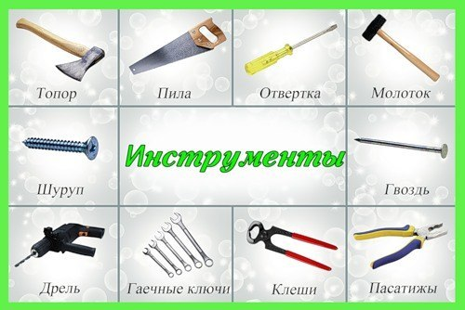

«Идет Кузьма из кузницы»
Идет Кузьма из кузницы,
(Дети «ходят» пальцами по столу.)
Несет Кузьма два молота.
(Ударяют кулаками по столу.)
— Тук, тук, тук!
(Попеременно ударяют кулаками друг о друга.)
Вот ударим разом вдруг:
Для всех людей
(Делают ритмичные хлопки.)
Накуем гвоздей!
(Попеременно ударяют кулаками друг о друга)

«Наперсток»
Вышивает, шьет иголка,
(Левая ладошка раскрыта, в правой руке воображаемая иголка. )
Пальцу больно, (Иголка «шьет» и задевает кончик)
Пальцу колко. (указательного пальца на левой руке.)
А наперсток ( Дети делают правой рукой движение, как будто надевают на указательный палец левой руки наперсток.)
В тот же миг
К девочке на пальчик Прыг!
Говорит иголке: - Шей, («Шьют».)
А колоться ты не смей!

«Слесарь» Мне нужны такие вещи: (Дети «шагают» пальчиками по столу) Молоток, тиски и клещи, (Загибают по одному пальчику, начиная с большого). Ключ, Напильник и ножовка, А всего нужней – (Попеременно ударяют кулачками и ладонями друг о друга) Сноровка!

Март. Тема: «Мамин праздник. Профессии мам».
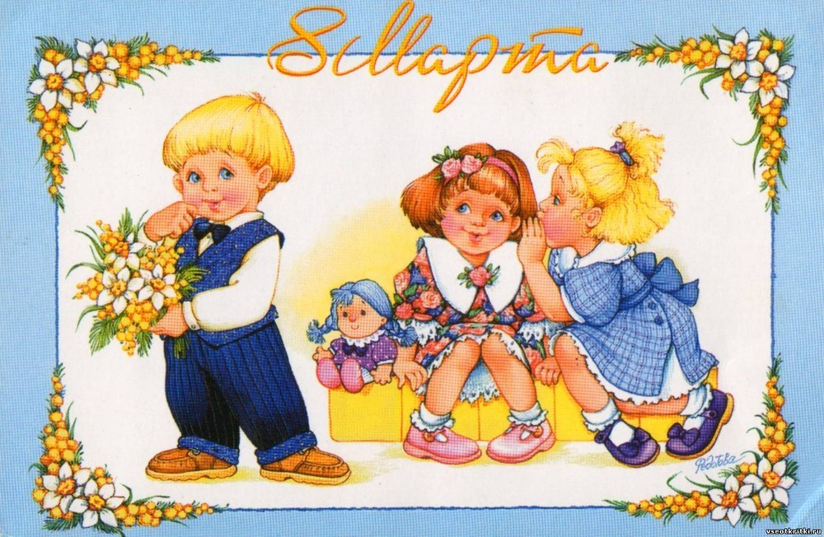
«Помощники»
Раз, два, три, четыре,
(удар кулачками друг о друга)
Мы посуду перемыли:
(одна ладонь скользит по другой по кругу)
Чайник, чашку, ковшик, ложку
И большую поварёшку.
(загибают пальчики по одному, начиная с большого)
Мы посуду перемыли,
(одна ладонь скользит по другой по кругу)
Только чашку мы разбили,
Ковшик тоже развалился,
Нос у чайника отбился.
Ложку мы чуть-чуть сломали,
(загибают пальчики по одному, начиная с большого)
Так мы маме помогали.
(удар кулачками друг о друга)

«Мамы» Много мам на белом свете, (разводят руки в разные стороны, затем крепко обхватывают себя за плечи)
Всех их очень любят дети!
Журналист и инженер, (поочерёдно сгибают пальчики, начиная с мизинца, сначала на одной, затем на другой руке)
Повар, милиционер,
Швея, кондуктор и учитель,
Врач, парикмахер и строитель –
Мамы разные нужны, (сжимают обе ладошки в «замочек»)
Мамы разные важны! (разводят руки, поднимают ладошками вверх)
«Помощники»
«Дружно маме помогаем – (ладошки скользят по столу)
Пыль повсюду вытираем.
Мы белье теперь стираем (трём руки друг о друга - "стираем")
Полощем, отжимаем. (сжимаем и разжимаем кулачки)
Подметаем все кругом – (кисти рук "подметают")
И бегом за молоком. (пальчики бегут по столу)
Маму вечером встречаем, (разводим руки в стороны)
Двери настежь открываем,
Маму крепко обнимаем». (обнимаем себя за плечи)
«Цветочек для мамочки»
Ой, в нашем цветнике
Большой цветок на стебельке. (Раскрывать и закрывать кулачок, пальчики, будто лепестки.)
От ветерка качается, (Движения руками вправо-влево.)
И мне улыбается! (Мимика, жесты).
Я мамочку поцелую
И цветочек подарю ей!

«Маму я свою люблю»
Маму я свою люблю, обнимают себя за плечи
Я всегда ей помогу: хлопают в ладоши
Я стираю, полоскаю, (движения по тексту)
Воду с ручек отряхаю,
Пол я чисто подмету, ладошками гладят по столу
И дрова ей наколю. ладошки «ребром» стучат по столу
Маме надо отдыхать, прикладывают ладошки к уху
Маме хочется поспать.
Я на цыпочках хожу, идут пальчиками по столу
И ни разу, и ни разу,
Ни словечка не скажу. прикладывают указ. палец к губам
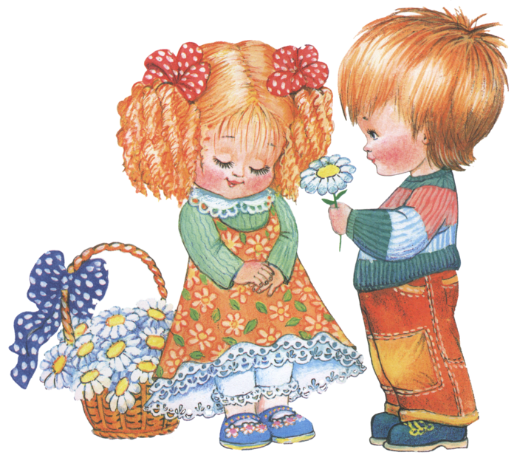
Март. Тема: «Посуда».
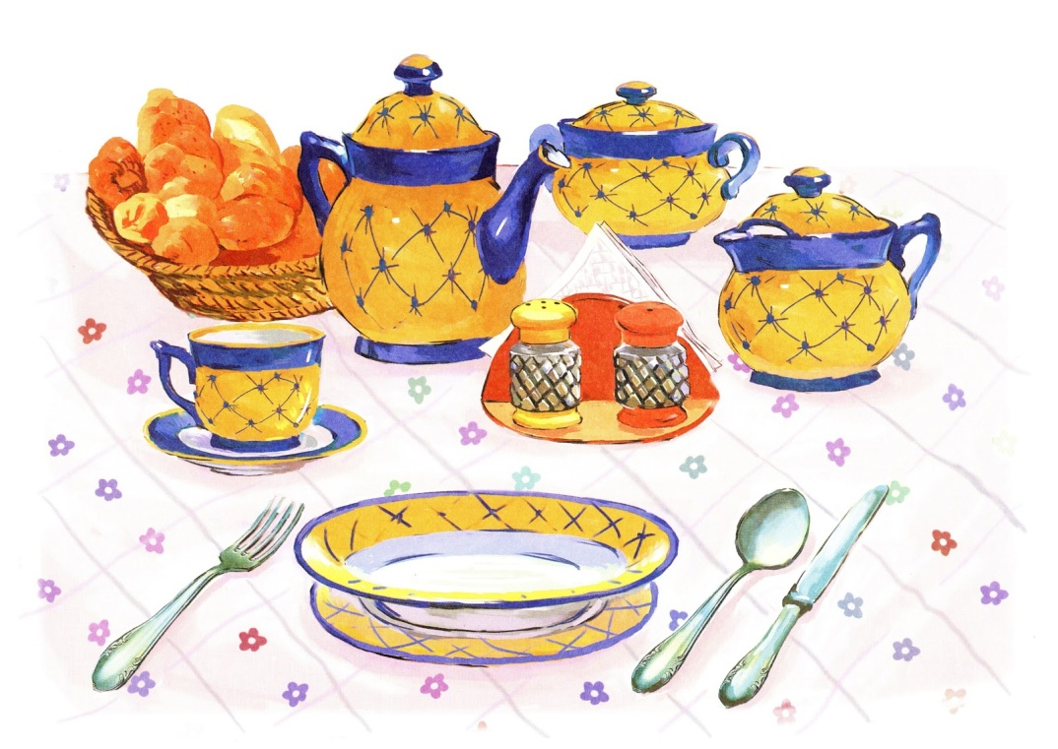

«Помощники»
Раз, два, три, четыре,
(удар кулачками друг о друга)
Мы посуду перемыли:
(одна ладонь скользит по другой по кругу)
Чайник, чашку, ковшик, ложку
И большую поварёшку.
(загибают пальчики по одному, начиная с большого)
Мы посуду перемыли,
(одна ладонь скользит по другой по кругу)
Только чашку мы разбили,
Ковшик5 тоже развалился,
Нос у чайника отбился.
Ложку мы чуть-чуть сломали,
(загибают пальчики по одному, начиная с большого)
Так мы маме помогали.
(удар кулачками друг о друга)

«Девочка Иринка прядок наводила» Девочка Иринка порядок наводила. (поочерёдно соединяют большой палец с остальными) Девочка Иринка кукле говорила: "Салфетки должны быть в салфетнице, Масло должно быть в маслёнке, Хлебушек должен быть в хлебнице, А соль? Ну, конечно, в солонке!"

«Помощник» Посуду моет наш Антошка, ( Потирать ладошки друг об друга («мыть посуду»).) Моет вилку, чашку, ложку, ( Разгибать пальцы из кулачка, начиная с мизинца.) Вымыл блюдце и стакан И закрыл покрепче кран. ( Выполнять имитирующие движения.)

«Посуда» Вот большой стеклянный чайник, (загибают пальчики на каждое название)
Очень важный, как начальник.
Вот фарфоровые чашки,
Очень хрупкие, бедняжки.
Вот фарфоровые блюдца,
Только стукни – разобьются.
Вот серебряные ложки,
Голова на тонкой ножке.
Вот пластмассовый поднос.
Он посуду нам принес. (показывают прямые ладошки)

«Посуда в магазине»
Мы в новом магазине посуду покупали: (Руки на столе ладонями вниз; разводить пальцы в стороны и соединять.)
Тарелки, блюдца, чашки (Поднимать поочередно пальцы правой руки)
На полках выбирали.
Красивую кастрюлю, молочник и солонку,
Набор ножей и вилок, (Поднимать поочередно пальцы левой руки)
Шумовку и масленку.
«Чайник»
Привет, я – чайник (показываем руками толщину)
Большой и толстый
Вот моя ручка, (руку вбок)
А вот мой носик (другую руку вверх и в сторону)
Если буду кипеть, (хлопаем рукой на макушке)
Я буду свистеть (изображаем свист)
С печки меня возьмешь, (наклоняемся в сторону, где рука-ручка)
Чаю себе нальёшь. (наклон в строну, где рука-носик)

Март. Тема: «Продукты питания. Витамины. Хлеб».
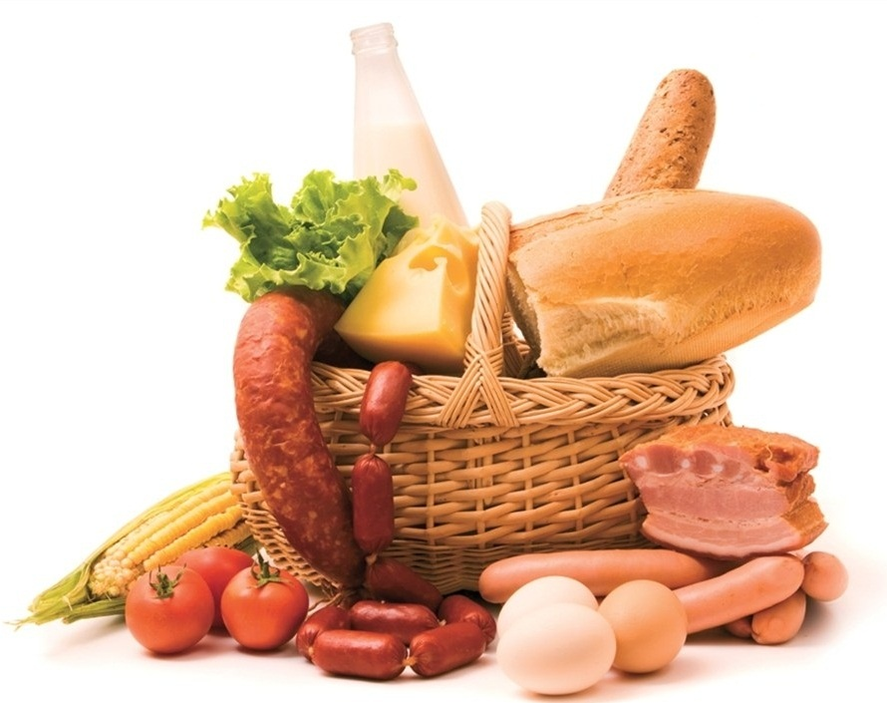
«Продукты питания».
В сахарницу сахар насыпаем, Сгибать одновременно большие пальцы обеих рук.
Хлеб и булку в хлебницу кладем. Сгибать одновременно указательные и средние пальцы рук.
Молоко в молочник наливаем, Сгибать одновременно безымянные пальцы рук.
А в солонку соли наберем. Сгибать одновременно мизинцы
«Месим тесто».
Тесто мнем, мнем, мнем! (руками имитируем процесс вымешивания теста)
Тесто жмем, жмем, жмем! (очень энергично сжимаем и разжимаем руки в кулачки (одновременно и поочередно))
Пироги мы испечем. (руками совершаем движения, как будто лепим снежки)
«Салат».
Мы морковку чистим- чистим, (Энергично проводят кулачком правой руки по ладони левой).
Мы морковку трём-трём, (Прижимают кулачки к груди и делают ими резкие движения вперёд-назад).
Сахарком её посыплем («Посыпают сахарком», мелко перебирая пальчиками).
И сметанкою польём. (Кулачком делают движения сверху вниз, как бы поливая).
Вот какой у нас салат, (Протягивают ладони вперёд).
Витаминами богат! (Поглаживают ладошкой живот)
«Пирог»
Падал снег на пирог.
(дети два раза медленно опускают ладони на стол)
Кот слепил себе пирог.
А пока лепил и пёк,
(прижимая ладонь к ладони, показывают, как лепят пирог)
Ручейком пирог утёк.
(«бегут» пальчиками обеих рук по столу)
Пирожки себе пеки
Не из снега – из муки.
(опять показывают, как пекут пирог)

«Каша»
Каша в поле росла,
(дети подняли руки, шевелят пальчиками)
К нам в тарелку пришла.
(«идут пальчиками по столу)
Всех друзей угостим,
По тарелке дадим.
(в правой ладошке «мешают» указательным пальцем левой руки)
Птичке-невеличке,
Зайцу и лисичке,
Кошке и матрёшке,
(загибают по одному пальчику на обеих руках)
Всем дадим по ложке!
(разжимают кулачки)

«Машина каша»
Маша каши наварила,
Маша кашей всех кормила.
Положила Маша кашу
(сгибают и разгибают кулачки)
Кошке – в чашку,
Жучке – в плошку,
А коту – в большую ложку.
В миску курицам, цыплятам
И в корытце поросятам.
(загибают по одному пальчику)
Всю посуду заняла,
Всё до крошки раздала.
(сгибают и разгибают кулачки)

«Пельмени».
Мясорубку покручу,
Фарш мясной я получу.
Отделяя фарша горстку
На кружок кладу я горстку
Я края соединяю
Пальчиками их сжимаю
Пельмени я получаю.
(Движения согласно тексту).
«Магазин»
Мы пришли в магазин.
(Идут пальчиками по столу. Вытягивают вперед слегка согнутые в локтях руки, сцепив их перед собой.)
Мы купили торт — один, (Показывают 1 палец.)
Плюшек — две, (Хлопают в ладоши 2 раза и показывают 2 пальца.)
Ватрушек — три,
(Хлопают в ладоши 3 раза и показывают 3 пальца.)
А киви купили — сразу четыре!
(Вертят кулачками и показывают 4 пальца.)

«Приготовили обед»
Сели как-то мы обедать
(Имитация движения ложкой.)
И позвали в дом соседей.
(Позвать движением ладони к себе.)
Скатерть белую накрыли,
(Движения разглаживаем скатерть.)
Ложки, вилки разложили,
(Пошаговые движения правой рукой ладонью вниз слева направо.)
Хлеб нарезали и сыр,
(Движения вверх и вниз ребром ладони.)
Приготовили гарнир,
(Резкое потирание кончиками пальцев.)
Помешали его в чашке
(Вращательные движения вперед, одна рука заходит за другую.)
И добавили колбаски.
(Из большого и указательного пальцев сделать кольца, соединить их, а потом развести в стороны, изображая круглую колбасу.)
А из фарша всем котлеты
Жарили мы без диеты.
(Ладони накладываются попеременно одна на другую.)
Посолили, поперчили,
(Мелкие движения щепотью пальцев.)
Замесили. Не забыли
(Сжимание и разжимание пальцев рук.)
Лук сердитый положить
(Показать «сбор слез» в ладонь.)
И скорее все закрыть.
(Хлопок в ладонь горизонтально.)
Наготовились, устали,
Печь пирожное не стали.
(Провести по лбу тыльной стороной руки.)

«Хлеб». Бублик, ( Большой и указательный пальцы образуют круг) Баранку, (Большой и средний пальцы образуют круг) Батон (Большой и безымянный пальцы образуют круг) И буханку (Большой и мизинец образуют круг) Пекарь из теста Испёк спозаранку. ( Имитация лепки хлеба).
Март. Тема: «Транспортные средства. ПДД».
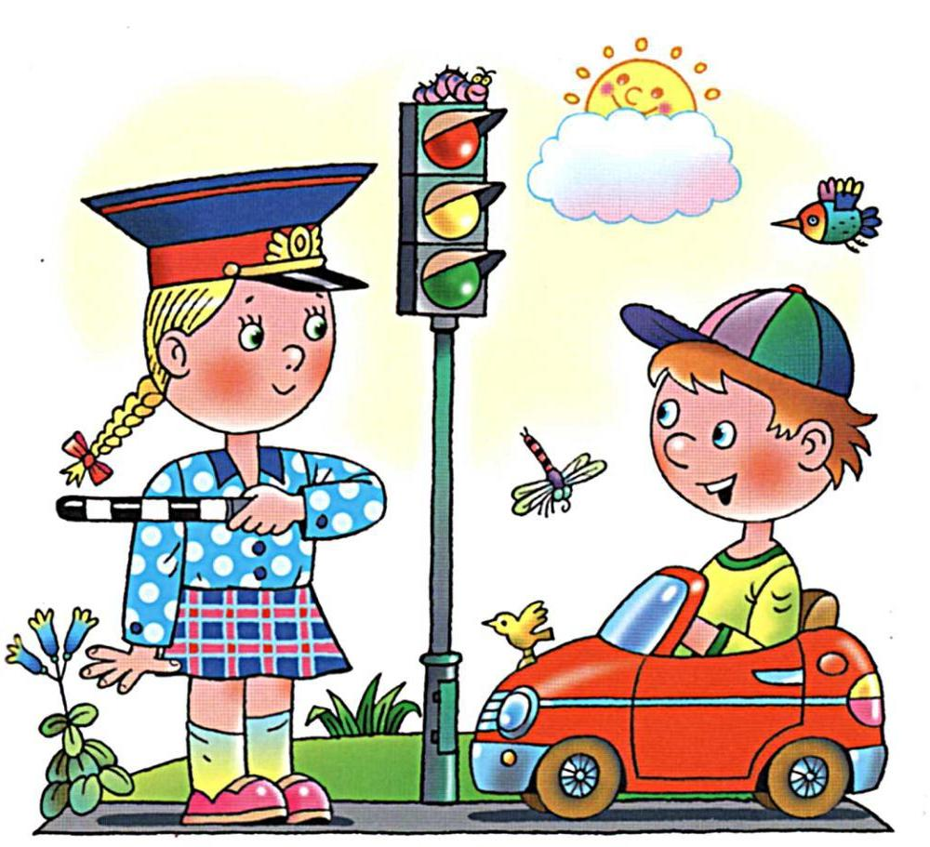

«Транспорт»
Автобус, троллейбус, машина, трамвай –
О них ты на улице не забывай.
В морях – корабли, ледоколы, суда,
Они очень редко заходят сюда.
(Соединение всех пальцев с большим по очереди, начиная с указательного)
«По шоссе идут машины»
По шоссе идут машины, (Крутим воображаемый руль.)
По асфальту едут шины. (Локти прижаты к туловищу, ладони двигаются параллельно друг другу.)
По дороге не беги, (Погрозили пальцем.)
Я скажу тебе: «Би-би». (Рука сжата в кулак, большой палец выпрямлен – «сигналим».)
Будем транспорт называть»
Будем пальчики сгибать – (Загибаем пальцы начиная с мизинца)
Будем транспорт называть:
Автомобиль и вертолёт,
Трамвай, метро и самолёт.
Все пальцы мы в кулак зажали,
Все виды транспорта назвали. («Встряхиваем» ладонями)
«Все машины по порядку»
Все машины по порядку
Подъезжают на заправку: (Обеими руками «крутят руль» перед собой).
Бензовоз, мусоровоз,
С молоком молоковоз,
С хлебом свежим хлебовоз.
И тяжелый лесовоз. (Пальцами поочередно, начиная с мизинца, касаются ладошки).
«Лодочка»
Две ладошки прижму (Ладони лодочкой, волнообразные движения рук.)
И по морю поплыву.
Две ладошки – друзья –
Это лодочка моя.
Паруса подниму, (Поднять выпрямленные ладони вверх).
Синим морем поплыву.
А по бурным волнам (Имитация движений волн и рыбок)..
Плывут рыбки тут и там.
«Велосипед»
Две педали крутят ноги, (раскрытыми ладонями выполняем круговые движения)
Мчат колеса по дороге (вращаем согнутыми в локтях руками)
Я рулю, куда хочу -
Влево, (имитируем, что держим руль и поворачиваем в лево )
Вправо покачу. (вправо)
То вперед, (кулачками обеих рук совершаем круговые движения)
А то назад (назад)
Нажимаю тормоза (обеими ладонями жмем на стол)
«Гонки»
Раз, два, три, четыре, пять. (возят машинку по каждому пальчику вперед и назад, начиная с большого)
Можно гонки начинать. (тоже самое, но начиная с безымянного)
По кругу, по кругу.
Вперед и назад,
Но пальцы машинку мою тормозят (катают машинку по пальцам, которые слегка согнуты)
Закрылись. (сжимают кулак)
Машинка стоит в гараже
И фары погасли, не светят уже. (заглядывают в маленькую щелочку в кулаке).

«Машина»
У машины есть мотор,
( Дети вращают руками со сжатыми кулаками на уровне груди.)
Есть колеса.
(Соединяют большие и указательные пальцы.)
В ней — шофер.
(«Крутят руль».)
Только я в машину сяду
(Делают ритмичные хлопки.)
Вмиг домчит, куда мне надо!
(Вращают руками со сжатыми кулаками на уровне груди.)

«Постовой»
Постовой стоит упрямый
(пальчики «шагают» по ладошке)
Людям машет: Не ходи!
(«грозят» пальчиками)
Здесь машины едут прямо
(руки перед собой, изображают руль)
Пешеход, ты погоди!
(«грозят» пальчиками)
Посмотрите: улыбнулся
(хлопают в ладоши)
Приглашает нас идти
(пальчики «шагают» по ладошке)
Вы, машины, не спешите
(хлопки руками)
Пешеходов пропустите!
(прыжки на месте)

«Дорожных правил очень много.»
Дорожных правил очень много. («грозят» пальчиками)
Раз - Внимание дорога! (загибают поочередно пальцы)
Два - сигналы светофора,
Три – смотри дорожный знак,
А четыре – «переход».
Правила все надо знать (хлопки руками)
И всегда их выполнять. (показывают «класс!» большим пальцем)

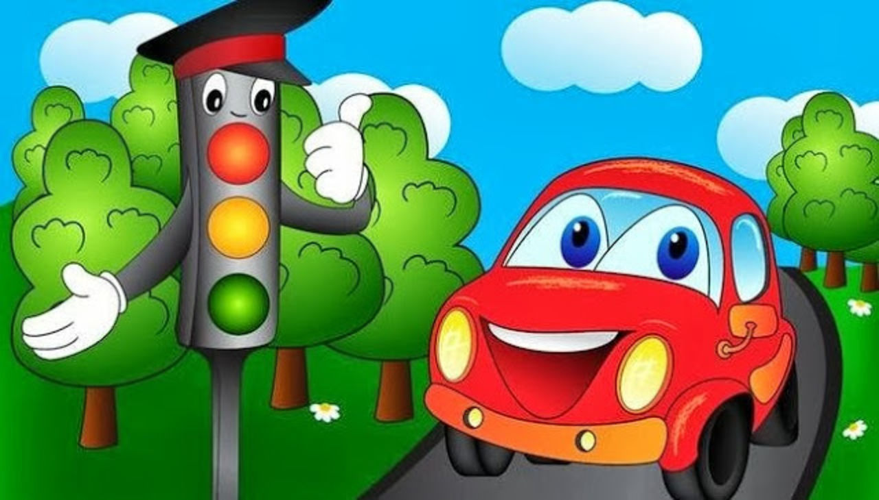
Апрель. Тема: «Весна. Признаки весны».
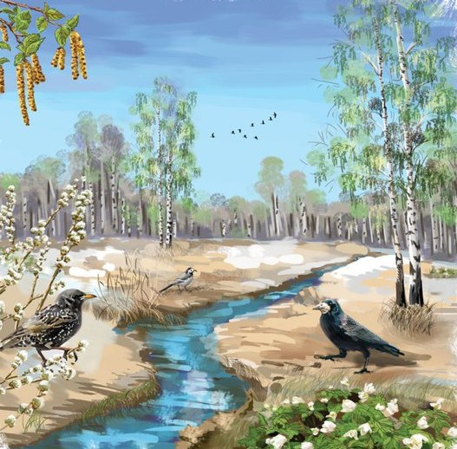
«Весна пришла»
Весна пришла по снежному, ( Ходят пальчиками по столу)
По влажному ковру.
Рассыпала подснежники, ( Руки на столе ладонями вниз.)
Посеяла траву. (Раздвигают — сдвигают пальцы.)
Теперь зовет со всех концов (Руки согнуты в локтях, пальцы открыты.)
Гусей, стрижей и аистов, ( Загибают по одному пальчику на каждой руке.)
Кукушек и скворцов

«Солнышко, солнышко».
Солнышко, солнышко. (хлопают ладонями)
Золотое донышко
Гори, гори ясно (сгибают и разгибают ладони)
Чтобы не погасло
Побежал в саду ручей (показывают волну)
Прилетели сто грачей (машут руками)
А сугробы тают, тают (опускают руки вниз)
А цветочки подрастают (поднимают руки вверх).

«Иди, весна, иди, красна».
Иди, весна, иди, красна, ( Дети «ходят» пальцами по столу.)
Принеси ржаной колосок,
( Поочередно загибают пальцы на обеих руках, начиная с большого.)
Овсяной снопок,
Яблоки душистые,
Груши золотистые,
Большой урожай в наш край!

«Кап, кап, кап»
Кап, кап, кап – звенит капель.
Приближается апрель.
(Ритмично, на каждый слог стучат по столу подушечками пальцев, начиная с большого)

«Весна».
Стучат всё громче дятлы, Синички стали петь (соединяем ладошки и изображаем «клювик», то раскрывая, то закрывая его). Встаёт пораньше солнце, Чтоб землю нашу греть (растопырить пальцы на обеих руках как лучики у солнца) Бегут ручьи под горку, Растаял весь снежок, (волнообразные движения ладонями, ладонь смотрит вниз на стол) А из под старой травки Уже глядит цветок… (ладони соединить и чуть раскрыть, пальцы полусогнуть ,чтобы получилась чашечка цветка) Раскрылся колокольчик В тени там, где сосна, (раскрываем наш цветочек) Динь-динь, звенит тихонько, Динь-динь, пришла весна. (покачиваем наш цветочек из стороны в сторону)
«Весна шагает».
К нам весна шагает , (пальчики шагают по столу)
Быстрыми шагами,
И сугробы тают (постукивание ладошками по столу)
Под ее ногами.
Черные проталины (сделать из рук "бинокль" у глаз)
На полях видны.
Верно, очень теплые (пальчики опять шагают)
Ноги у весны.
«Снова солнце в небе улыбается».
Снова солнце в небе улыбается, (Соединять пальцы правой руки с большим.)
Снег растаял, ручейки звенят.( Соединять пальцы левой руки с большим.)
И подснежник первый распускается, ( Ладони вверх, пальцы сложены лодочкой, запястья рук прижаты друг к другу; разъединять пальцы, постепенно отводя их друг от друга.)
С юга птицы с песнями летят. ( Ладони повернуты к себе, большие пальцы переплетены, остальными пальцами совершать колебательные движения – «птичка».)
«Цветок.»
Вырос высокий цветок на поляне,
(Запястья соединить, ладони развести в стороны, пальцы слегка округлить).
Утром весенним раскрыл лепестки.
(Развести пальцы рук).
Всем лепесткам красоту и питанье
(Ритмично двигать пальцами вместе - врозь).
Дружно дают под землей корешки.
(Ладони опустить вниз, тыльной стороной прижать друг к другу, пальцы развести).

Апрель. Тема: «Космос».

«Космонавтом хочешь стать?» Космонавтом хочешь стать?
Сильным быть и ловким?
Надо пару подобрать
И лицом друг к другу встать.
Если чистые ладошки –
Значит можно начинать. (Выполнять движения по тексту.)
«В космос полетим опять» Раз, два, три, четыре, пять – (По одному загибают пальчики на обеих руках)
В космос полетим опять. (Соединяют ладошки вместе, поднимают руки вверх.)
Командир в бинокль глядит, (Пальца обеих рук соединяются с большими, образуя «бинокль».)
Что он видит впереди?
Солнце, планеты, спутники, кометы, (Загибают пальчики обеих рук)
Большую желтую луну.
«В космосе сквозь толщу лет» В космосе сквозь толщу лет (Сжимают и разжимают пальцы рук.)
Ледяной летит объект. (Поднимают сжатый кулак, наклоняют вправо-влево.)
Хвост его-полоска света, (К кулаку присоединяют раскрытые пальцы второй руки-«хвост»)
А зовут объект комета. (Сжимают и разжимают пальцы рук.)
«О космосе.» По порядку все планеты Назовёт любой из нас: (сжимают и разжимают пальчики) Раз — Меркурий, Два — Венера, Три — Земля, Четыре — Марс. Пять — Юпитер, Шесть — Сатурн, Семь — Уран, За ним — Нептун. Он восьмым идёт по счёту. А за ним уже, потом, И девятая планета Под названием Плутон. (поочерёдно загибать пальчики)

«Космонавт» В тёмном небе звёзды светят (Сжимают, разжимают кулачки) Космонавт летит в ракете. (Ладони соединены под острым углом.) День летит и ночь летит. И на Землю вниз глядит. (Указательным и большим пальцем делают «очки» возле глаз.) Видит сверху он поля, (Загибают по одному пальцу.) Горы, реки и моря. Видит он весь шар земной, Шар земной наш дом родной. (Ладонями изображают шар.)

Самомассаж рук с помощью массажного мяча «Су джок» -
«Звезды»
Яркую звездочку возьму я в ладошку, /Катаем шарик между ладоней./ В ладошке ее покатаю немножко. Кручу и катаю, катаю - кручу, /На одной ладошке/ Ладошки и пальчики ей щекочу. /На другой ладошке/ Звездою своей проведу по ладошке, /Проводим шариком вдоль ладони./ И сразу на ней появились дорожки. /На другой руке/ Звезду я легонько сжимаю, сжимаю – /Аккуратно сжимаем шарик одной рукой,/ Так пальчики я свои разминаю! / А затем другой./

Апрель. Тема: «Земля – наш общий дом».
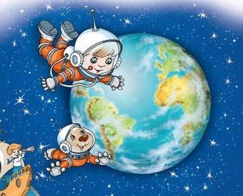
«Моя земля»
Как велика моя земля ( сжимают и разжимают пальцы), Как широки просторы! Озера, реки и поля, леса, степь ( загибаем пальцы на обеих руках начиная с больших) и горы (делаем из рук «горы» над головой).

«Шар земной наш дом родной» В тёмном небе звёзды светят (Сжимают, разжимают кулачки) Космонавт летит в ракете. (Ладони соединены под острым углом.) День летит и ночь летит. И на Землю вниз глядит. (Указательным и большим пальцем делают «очки» возле глаз.) Видит сверху он поля, (Загибают по одному пальцу.) Горы, реки и моря. Видит он весь шар земной, Шар земной наш дом родной. (Ладонями изображают шар.)
«Любимая наша Земля» Любимая наша Земля: (Ладонями изображают шар.)
Это озера, луга и поля, (поочерёдно загибать пальчики)
Лесные ключи, родники и пруды,
Море, пустыни, долины, сады.
Горы, овраги, леса, города.
Ясное солнце, ночная звезда.
И облака, что идут чередой,
И купол небесный над головой:
То серый, то синий, то голубой.
Звери и птицы, и мы с тобой.
«На берегу моря»
К берегу бежит волна
(гибкое движение ладони правой руки вверх, затем вниз).
Вслед за ней еще одна.
(левая рука тем же движением догоняет правую руку).
Эта - выше,
Эта – ниже,
(высокая волна правой рукой, немного пониже – левой).
Эта вовсе не видна.
(еле заметная пологая волна правой рукой).
А на берегу морском,
Будем мы играть с песком.
(собрать невидимый песок в ладони, высыпать его).
Будет башня из песка,
Как до неба, высока.
(Поочередно ставить один кулак на другой, постепенно поднимая руки.
Встать на цыпочки, вытянуть руки вверх, показывая высоту башни).

«Наш дом родной, наш общий дом» Наш дом родной, наш общий дом – (Ладонями изображают шар.)
Земля, где мы с тобой живем! Ты только посмотри вокруг! (Развести руки в стороны) Тут – речка, там – зеленый луг. В лесу дремучем не пройдешь! (Растопырить пальцы «имитация» деревьев) Воды в пустыне не найдешь. (Указательным пальчиком поводить в стороны) А где-то снег лежит горой, (руки вверх «имитация» гор) А где-то жарко и зимой … Чудес нам всех не перечесть, (поочерёдно загибать пальчики) Одно у них названье есть: Леса и горы, и моря, Все называется – Земля. А если в космос ты взлетишь, («имитация» полёта ракеты) То из окна ракеты Увидишь шар там голубой – (Ладонями изображают шар.) Любимую планету!
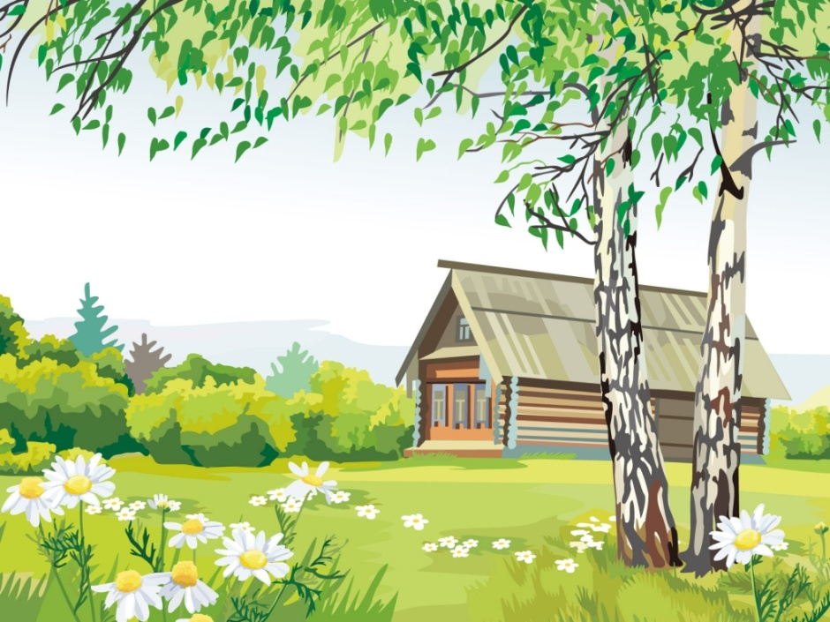
Апрель. Тема: «Наш город. Моя улица».
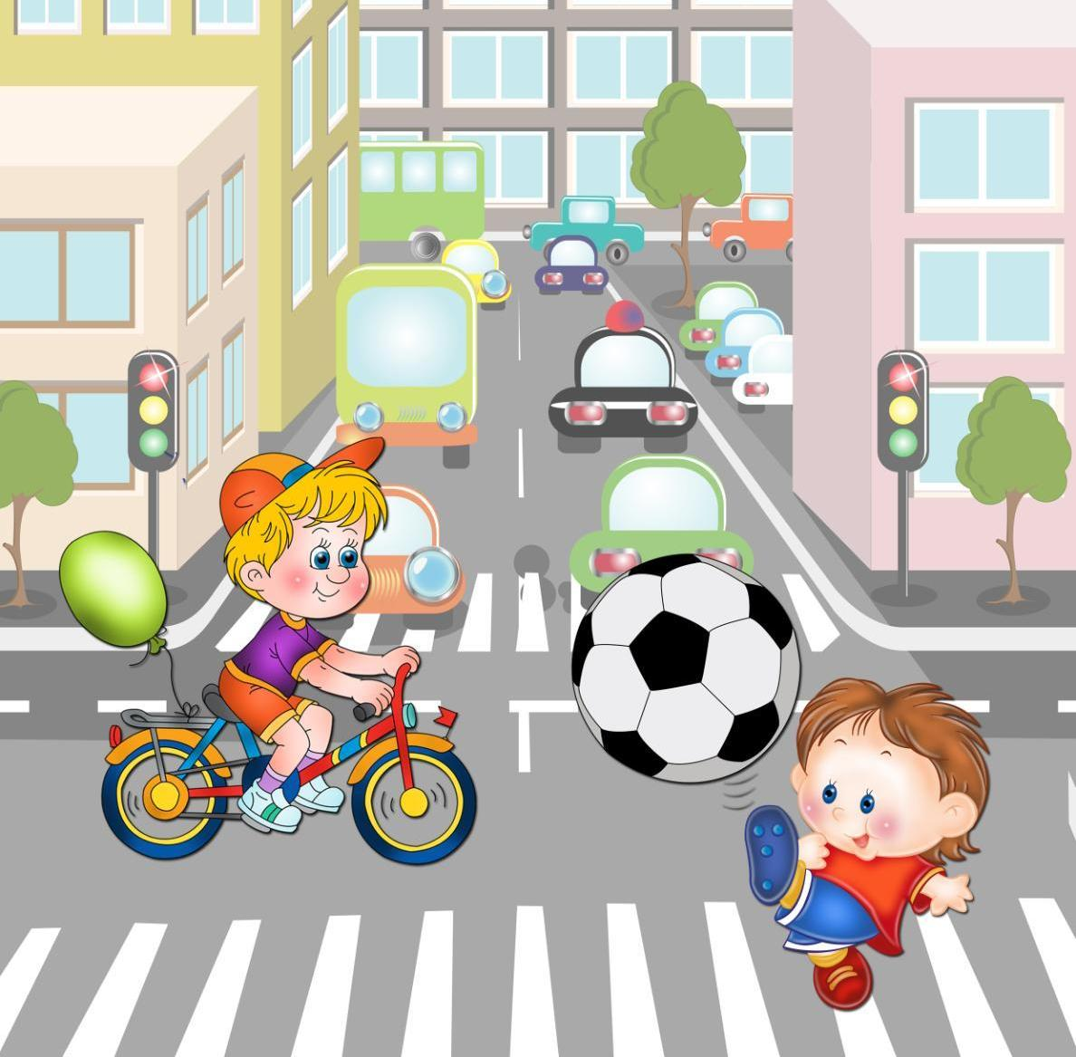
«Город- это улицы…» Город – это улицы, проспекты и дома, (Ладонь правой руки лежит на столе; производить поочередные постукивания пальцами по столу).
Площади, музеи, парков тишина, (Ладонь левой руки лежит на столе; производить поочередные постукивания пальцами по столу.)
Блеск огромных стекол,
Праздничных витрин, (Разводить пальцы в стороны и соединять.)
Быстрое движенье (Круговые движения руками, согнутыми в локтях).
Прохожих и машин (Указательные и средние пальцы «бегут» по столу, остальные сжаты в кулак.)
«Город» Город – это не только улицы (Сжимают, разжимают кулачки) И небо, что сильно хмурится. Город – это ещё и прогулки, (Поочерёдно загибают по одному пальцу.) Домики, скверы и переулки. В городе украшенье двора- Громкая шумная детвора! Занятие детям найдётся всегда, (Сжимают, разжимают кулачки) Ведь много таят в себе города! Кто на самокате прокатится чуток, (Поочерёдно загибают по одному пальцу.) А кто- то рассматривать будет песок. Город для всех развлечение, Одна прогулка – уже приключение! (Сжимают, разжимают кулачки)

Координация речи с движением
«Наша улица»
Словно улей, наша улица с утра, (Разводят руки перед собой.)
И летит пчелиным роем детвора,
(Локти прижимают к туловищу, делают частые махи ладонями.)
Скачет мяч, взлетает с крыши вертолёт —
(«Ударяют мячом» об пол,руки разводят в стороны, делают поворот вокруг себя.)
Наша улица от нас не отстаёт:
(Каждый палец «здоровается» с большим пальцем с нажимом на подушечку на каждое действие, на обеих руках одновременно.)
То на речку - за околицу бежит,
То на солнышке с ребятами лежит.
А под вечер, лишь утихнет шум и гам
(Правую руку вытягивают вверх, делают ритмичные махи ладонью с пружинкой.)
Всех ребят она проводит по домам.
И доносится из каждого двора:
До свиданья! До свиданья!
До утра! Доброй ночи! —
говорит она в ответ
(Приседают и кладут руки под щёку.)
И сама во всех окошках гасит свет.
Р. Сарби

Шагая осторожно
Движением полон город:
Бегут машины в ряд. (пальчики «идут» по столу)
Цветные светофоры
И день и ночь горят. (Сжимают, разжимают кулачки)
Шагая осторожно, (пальчики «идут» по столу)
За улицей следи —
И только там, где можно,
И только там, где можно,
И только там ее переходи!
И там, где днем трамваи (Сжимают, разжимают кулачки)
Спешат со всех сторон,
Нельзя ходить зевая! («грозят» указательным пальчиком)
Нельзя считать ворон!
Шагая осторожно, (пальчики «идут» по столу)
За улицей следи —
И только там, где можно, (Сжимают, разжимают кулачки)
И только там, где можно,
И только там ее переходи!
С. Михалков

Май.. Тема: «День Победы».
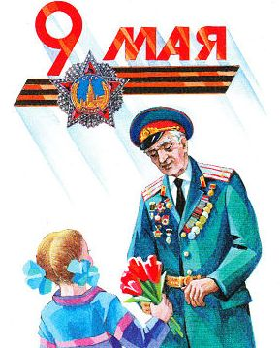

«На параде».
Как солдаты на параде, (Сжимаем, разжимаем кулачки.)
Мы шагаем ряд за рядом,
Левой — раз, левой — раз, (Хлопки в ладоши).
Все захлопали в ладошки —
Дружно, веселей!
Застучали наши ножки
Громче и быстрей!
«Наша армия»
Аты — баты, аты — баты!
(поочерёдно «шагают» указательным и средним пальцами правой и левой руки)
На парад идут солдаты!
Вот идут танкисты,
Потом артиллеристы,
А потом пехота –
Рота за ротой.

«День Победы»
Что такое День Победы, (Рисуем пальчиками в воздухе вопрос)
Это праздник, ордена, (кулачок прикладывают к груди)
И награды боевые,
И салюты золотые, (руки вверх, пальцы растопырив на обеих руках)
Тюльпанчики цветные, (показываем руками бутон)
И чистая земля! (рисуем в воздухе большой круг)

Май.. Тема: «Цветы. Растения луга и леса».
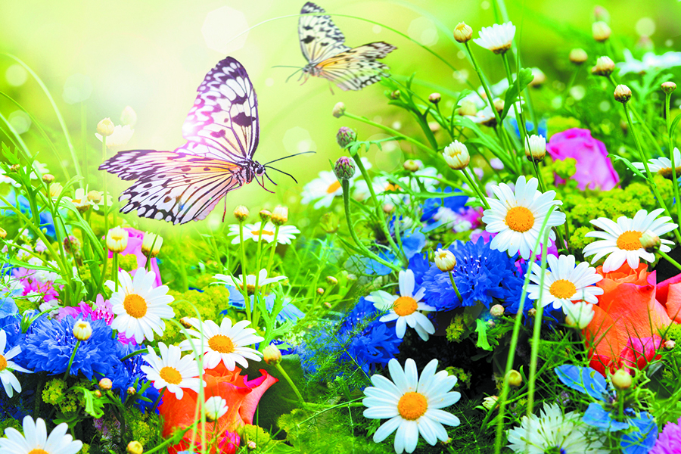
«На лугу»
Ранним утром на лугу (Дети «ходят» пальцами.)
По сырой траве иду,
Соберу цветы друзьям
(Округленные ладони с раздвинутыми пальцами отводят в стороны.)
И по одному раздам:
Роме — ромашку, (Показывают большой палец.)
Алле — фиалку, (Показывают указательный палец.)
Васе — василек, (Показывают средний палец.)
Синенький цветок.
Колокольчик — Коленьке, (Показывают безымянный палец. ) Одуванчик — Поленьке, (Показывают мизинец.)
Он растет в широком поле, (Делают ритмичные хлопки). Подарю подруге Поле.
(Упражнение начинают с правой руки, а затем повторяют левой рукой.)

«Лужок» На лужок пришли зайчата, Медвежата, барсучата, Лягушата и енот. На зеленый на лужок Приходи и ты, дружок! (Сгибать пальцы в кулачок в ритме потешки, при перечислении животных сгибать пальцы на обеих руках поочередно; на последние строчки помахать ладонями по направлению к себе.)
«Одуванчик»
(Соединение одних и тех же пальцев рук, начиная с мизинцев, на ударные слоги стиха)
Был он желтый, стал он белый. Где теперь?
(Подуть, как на одуванчик, и развести ладони)
Не наше дело!
«Цветы»
Наши алые цветы
Распускают лепестки, (Плавно разжимают кулаки.)
Ветерок чуть дышит,
Лепестки колышет. (Машут перед собой руками.)
Наши алые цветки
Закрывают лепестки, (Плавно сжимают руки в кулаки.)
Тихо засыпают, (Кладут руки под щеку)
Головой качают. (Качают головой.)
«Цветок.»
Вырос высокий цветок на поляне,
(Запястья соединить, ладони развести в стороны, пальцы слегка округлить).
Утром весенним раскрыл лепестки.
(Развести пальцы рук).
Всем лепесткам красоту и питанье
(Ритмично двигать пальцами вместе- врозь).
Дружно дают под землей корешки.
(Ладони опустить вниз, тыльной стороной прижать друг к другу, пальцы развести).

«Цветы».
На клумбу я цветы сажаю: (Дети попеременно ударяют кулак о кулак.)
Тюльпаны, розы поливаю. («Поливают» из лейки цветы.)
Нарцисс, гвоздику солнцем греет. (Разводят руки в стороны и вверх)
Астры я сейчас посею. (Имитируют посадку семян.)
Стебли, листики растут. (Прямые руки вверх.)
Все цветы на клумбе тут. (Чередуют хлопки и удары кулак о кулак.)
(В.Орлова)

«Подсолнух».
Посадили зернышко,
(щепотка)
Вырастили солнышко.
(растопырить ладони)
Это солнышко сорвем,
(ладоши раскрыть)
Много зерен соберем.
(собирать с другой ладони зерна)

«Тюльпан»
Тюльпанчик в бутончик собрал лепестки.
(Собрать пальцы руки в горсть)
Солнце свои посылает лучи.
(Пальцы разжать)
Утром под солнцем цветы раскрываются.
(Сделать «фонарики»)
Солнышко село, и сумрак сгустился,
И до утра мой тюльпанчик закрылся.
(Пальцы собрать в щепоть)
Май.. Тема: «Насекомые».
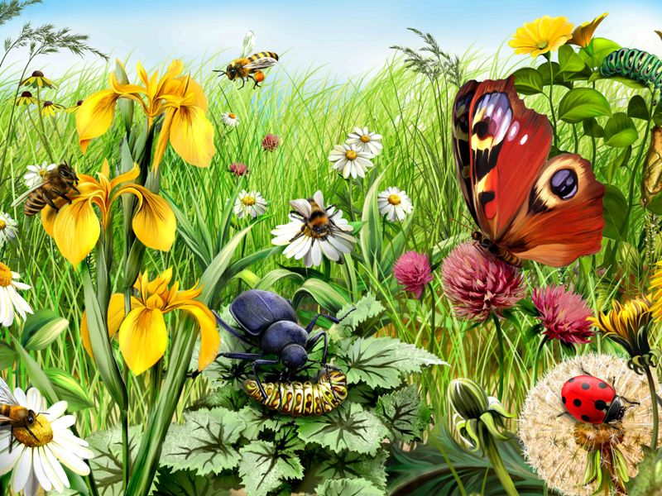

«Насекомые»
Прилетела к нам вчера
(Взмахи перекрещенных кистями рук).
Полосатая пчела.
А за нею шмель – шмелек
(На каждое название насекомого соединяют пальцы, начиная с мизинца.)
И веселый мотылек,
Жук – жучок и стрекоза,
Как фонарики, глаза.
(«Колечки» - указательные и большие пальцы соединены.)
Пожужжали, полетали,
(Взмахи перекрещенными кистями рук.)
От усталости упали.
(Тихо кладут руки на стол.)

«Насекомые»
Раз, два, три, четыре, пять –
(Сжимать - разжимать пальцы в кулак.)
Насекомых надо знать:
(Последовательно соединять пальцы обеих рук с большими).
Муха, бабочка, пчела,
Муравей, комар, оса,
Шмель, кузнечик и сверчок…
(Поочередно загибать пальцы рук, начиная с большого пальца правой руки).
И у каждого шесть ног!
(Поднять правую руку раскрытой ладошкой вверх, а левую сжать в кулачок, подняв верх большой палец – показать шесть пальцев.)

«Майский жук».
Я веселый майский жук.
(Сжать кулачок, указательный палец и мизинец развести в стороны – «усы», пошевелить ими.)
Знаю все сады вокруг.
Над лужайками кружу,
а зовут меня Жужу.
Не кусай комарик злой!
(Сжать кулачок, указательный палец вперед («хоботок»).Мизинец и большой пальцы, расслабив опустить вниз - «лапки».)
Я уже бегу домой.
Пчела села на цветок,
(Вытянуть указательный палец правой руки и вращать им, затем то же самое - пальцем левой руки.)
Пьет она душистый сок

«Жук» На лужайке по ромашкам (Руки положить на стол ладонями вниз) Жук летел в цветной рубашке; (Медленно сгибать и разгибать пальцы) Жу-жу-жу, жу-жу-жу. Я с ромашками дружу. Тихо на ветру качаюсь, (Развести пальцы веером, покачивать из стороны в сторону) Низко, низко наклоняюсь. (Медленно наклонить руки вперед).
«Бабочка»
Бабочка-коробочка,
(Дети прижимают ладони друг к другу, разводят их в стороны, плавно машут ими.)
Полети на облачко.
(Ставят руки на локти, делают круговые движения кистями.)
Там твои детки
(«Ходят» пальцами правой руки по левому предплечью.)
На березовой ветке.
( «Ходят» пальцами левой руки по правому предплечью.)

«Комар».
Дружно пальчики считаем –
(Сжимают и разжимают пальцы.)
Насекомых называем.
Бабочка, кузнечик, муха,
(Поочерёдно сгибают пальцы в кулачок, начиная с большого.)
Это жук с зелёным брюхом.
Это кто же тут звенит?
(Вращают мизинцем.)
Ой, сюда комар летит!
Прячьтесь!
(Прячут руки за спину.)
«Божьи коровки».
Божья коровка - (дети машут руками)
Черная головка. (за голову хватаются)
Улети на небо, (руки поднимают высоко)
Принеси нам хлеба. (руки вперед)
Черного и белого (две ладошки в одну сторону, и в другую)
Только не горелого. (пальчиком грозят)
«Паучок.»
Паучок ходил по ветке,
А за ним ходили детки.
(Руки скрещены; пальцы каждой руки «бегут» по предплечью, а затем по плечу другой руки.)
Дождик с неба вдруг полил,
Паучков на землю смыл.
(Кисти свободно опущены, выполняем стряхивающее движение (дождик). Хлопок ладонями по столу/коленям.)
Солнце стало пригревать,
Паучок ползёт опять,
(Ладони боковыми сторонами прижаты друг к другу, пальцы растопырены, качаем руками (солнышко светит)).
А за ним ползут все детки,
(Действия аналогичны первоначальным)
Чтобы погулять на ветке.
(«Паучки» ползают на голове).

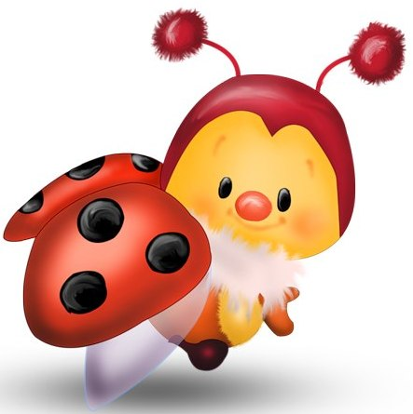

Май.. Тема: «Школа. Школьные принадлежности».
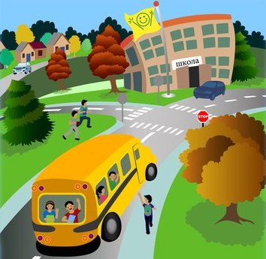

«В школу»
В школу осенью пойду.
(«шагают» пальчиками обеих рук по столу)
Там друзей себе найду,
Научусь писать, читать,
Быстро, правильно считать.
Я таким учёным буду!
(загибают по одному пальчику с мизинца)
Но свой садик не забуду!
(грозят указательным пальчиком)

«В школе»
Громко прозвенел звонок. (дети хлопают в ладоши )
Начинается урок.
Ранец свой я открываю, (сжимают, разжимают кулачки на обеих руках)
Карандаши, чтоб рисовать, (загибают пальчики, начиная с мизинчика правой руки )
Ручку, чтобы записать,
Что учитель нам велит.
Потом тетради, учебники
И школьный дневник.
Есть и линейка в ранце моём,
Краски, кисти и альбом.
Всё это в школе мне пригодится, (сжимают, разжимают кулачки на обеих руках)
Всё это надо, чтобы учиться! (хлопают в ладоши)

«Звук»
Чтоб здоровыми мы были,
(Сжимают и разжимают ритмично кулачки.)
Звуки все произносили,
( Сжимают и разжимают пальцы, собранные в щепоть.)
Кто заботится о нас?
( Сжимают и разжимают ритмично кулачки.)
Логопеды, воспитатели,
(Открывают по одному пальчику на каждой руке, начиная с большого.)
Массажисты, медсестра
И, конечно, доктора.

«Книги»
Много книжек есть на свете,
(Дети ладошки соединяют вместе «книжкой».)
Читать их очень любят дети.
(Раскрывают и закрывают «книжку».)
Если книги мы прочтем,
То узнаем обо всем:
Про моря и океаны,
(Поочередно соединяют одно именные пальцы, начиная с мизинца.)
Удивительные страны.
Про животных прочитаем
И про космос мы узнаем.
«Мы писали» Мы писали, мы писали, (сжимают, разжимают кулачки на обеих руках)
Наши пальчики устали. Мы немного отдохнём И опять писать начнём.
«Школьные принадлежности» Семь вещей у нас в портфеле: (сжимают и разжимают пальцы) Промокашка и тетрадь, (загибают поочередно пальцы) Ручка есть, чтобы писать И резинка, чтобы пятна Убирала аккуратно И пенал, и карандаш, И букварь – приятель наш.
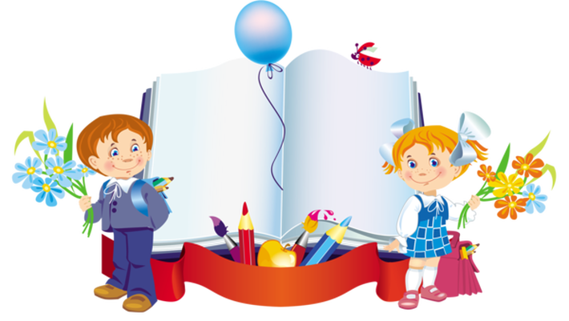
Май.. Тема: «Лето».
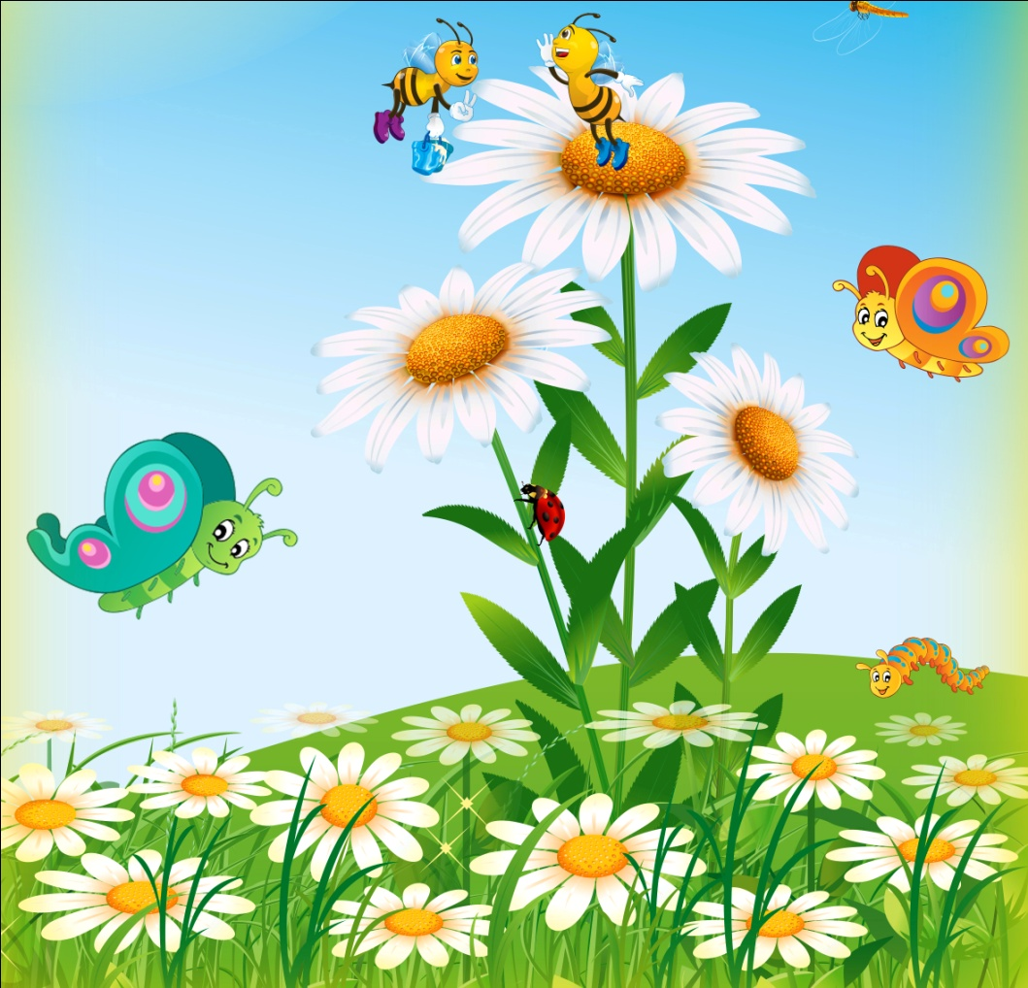
«Лето»
(загибаются пальцы по одному на каждый счет)
Вот за что люблю я лето?
Лето солнышком согрето.
Два – в лесу растет трава.
Три – ромашки – посмотри!
А четыре - это лес,
Полный сказок и чудес.
Пять – купались мы опять.
Шесть – пора грибов поесть.
Семь – малины я поем.
Восемь – сено мы покосим.
Девять – бабушка идет,
Землянику нам несет.
Десять – все вокруг в листву одето.
Вот за что люблю я лето!

« Лето по полю гуляло». Лето по полю гуляло, (пальчики бегут по столу) Лето шило-вышивало (сжимают и разжимают пальцы) Луг цветами, (загибают пальчики по одному) Лес листами, День лучами, Ночь звездами.

«Что такое лето?»
Что такое лето?
(Дети произносят вопросительно, поднимают плечи.)
Это много света,
(Поднимают руки вверх.)
Это поле, это лес,
( «Рисуют» круги, делают упражнение «Деревья».)
Это тысячи чудес,
(Хлопают.)
Это в небе облака,
(Поднимают руки вверх, рисуем круги.)
Это быстрая река,
(Соединяют ладони вместе, делают ими «змейку».)
Это яркие цветы,
(Кисти рук ставят вертикально и соединяют. Округленные ладони с раздвинутыми пальцами отводят в стороны.)
Это синь высоты,
(Поднимают руки вверх.)
Это в мире сто дорог
(«Ходят» пальцами.)
Для ребячьих ног.
(Хлопают.)

«Я рисую лето».
Я рисую лето : (рисуют пальчиком на столе) Красной краской - солнце, (рисуют круг в воздухе) На газонах розы, (сжимают и разжимают пальцы) На лугах - покосы, Синей краской - небо (рисуют в воздухе облака) И ручей певучий. (пальчики бегут по столу)
«Летом».
Раз, два, три, четыре, пять, (загибать пальчики)
Будем летом мы играть: (хлопки в ладоши)
Будем плавать и качаться, (плавные движения ладонями)
Будем прыгать и кататься, (стучать пальчиками по столу)
Будем бегать, загорать (пальчики бегут по столу)
И грибочки собирать. (сжимать и разжимать кулачки)

«Цветы».
Наши алые цветы
Распускают лепестки, (Плавно разжимают кулаки.)
Ветерок чуть дышит,
Лепестки колышет.( Машут перед собой руками.)
Наши алые цветки
Закрывают лепестки, (Плавно сжимают руки в кулаки.)
Тихо засыпают, ( Кладут руки под щеку)
Головой качают.

